Sistema
Manual de Usuario
Versión 6.0

Notificación postal con seguimiento electrónico
FECHA: <01/02/2019>
EJIE, S.A.
Avda. Mediterráneo, 14
01010 - Vitoria-Gasteiz
EJIE, S.A. 2004
Este documento es propiedad de EJIE, S.A. y su contenido es confidencial. Este documento no puede ser reproducido, en su totalidad o parcialmente, ni mostrado a otros, ni utilizado para otros propósitos que los que han originado su entrega, sin el previo permiso escrito de EJIE, S.A.. En el caso de ser entregado en virtud de un contrato, su utilización estará limitada a lo expresamente autorizado en dicho contrato. EJIE, S.A. no podrá ser considerada responsable de eventuales errores u omisiones en la edición del documento.
Control de documentación

Histórico de versiones:
Versión | Fecha | Resumen de los cambios producidos
1.0 | 02/08/2016 | Primera versión
5.0 | 01/02/2019 | Áreas de actuación  Incumplimientos de plazos  Cambio de fecha de entrega y situación de entrega
 |  | Cambio de horas de los procesos
6.0 | 03/05/2019 | Perfil usuario tramitador, en filtro de búsqueda “Persona tramitadora”, por defecto se carga el nombre de persona identificada en aplicación  Mantenimiento de destinatarios favoritos, obligatorio seleccionar departamento y área de actuación.  Proceso “Entregar sobres a Correos” mismo ordenamiento en ambos listados.  Consulta de notificaciones, mostrar icono “localizador” o “PEE si tiene”  Cálculo de incumplimientos sin tener en cuenta la situaciones de entrega intermedias  Carga de remesas desde fichero Excel  Incoherencias entre situaciones cargadas y recibidas posteriormente de Correos.  Carga de situación de entrega que tenga en primer PEE recibido.  Borrar remesa masiva, desde aplicación externa
Cambios producidos desde la última versión:
Perfil usuario tramitador, en filtro de búsqueda “Persona tramitadora”, por defecto se carga el nombre de persona identificada en aplicación

Mantenimiento de destinatarios favoritos, obligatorio seleccionar departamento y área de actuación antes de hacer filtro y se lleven al alta de destinatario.

Proceso “entregar sobres a Correos” mismo ordenamiento en ambos listados.

Consulta de notificaciones, mostrar icono “localizador” o “PEE si tiene”

Cálculo de incumplimientos sin tener en cuenta la situaciones de entrega intermedias

Carga de remesas desde fichero Excel. Consulta de remesas/notificaciones generadas desde Excel.

Consulta y mantenimiento de incoherencias entre situación y fecha de entrega cargada en la aplicación y las posteriores recibidas de Correos.

Primera carga en aplicación de situación de entrega coherente con el primer documento PEE recibido. Prevalece la situación de entrega del documento PEE.

Borrar remesa masiva desde aplicación externa

Registro
Autor
Firma | Fecha
Aprobado por
Firma | Fecha
Distribución

Contenido
Capítulo/sección Página
1.1. Histórico de versiones: 2
1.2. Registro 5
2. Objetivo de la aplicación 9
2.1. Glosario de términos 9
2.2. Colección 10
2.3. Consideraciones generales 11
3. Administración 17
3.1. Gestión de Usuario – Grupos de XLNETs 17
3.2. Verificación del usuario identificado que tiene asignada el área de actuación con la que va a trabajar 19
4. Funcionamiento 20
5. Mantenimiento de tablas 21
5.1. Territorios 21
5.2. Clientes 21
5.3. Grupos XLnets 22
5.4. Estados de Retorno de Remesa 23
5.5. Estados de Correos 23
5.6. Situaciones de Entrega 24
5.7. Días festivos locales y nacionales 25
5.8. Departamentos /Áreas de actuación 26
5.9. Parametrización de valores para el cálculo de incumplimiento 33
6. Registro de notificaciones 34
6.1. Remesas 34
6.2. Notificaciones 50
7. Consultas 57
7.1. Consulta de notificaciones 57
7.2. Consulta de remesas 59
7.3. Consulta de ficheros de firmas pendientes – PEE 60
7.4. Consulta de envíos de remesas preparadas y las enviadas hoy 61
7.5. Recuperar estado de colecciones de saca actual 62
7.6. Situaciones de entrega pendientes de recibir 62
7.7. Incumplimiento de entrega 63
7.8. Incoherencias en situaciones de entrega 64
8. Listados 66
8.1. Listado de notificaciones para correspondencia 66
8.2. Listado e impresión de etiquetas/sobres de notificaciones para correspondencia 67
8.3. Listado de notificaciones de colecciones preparadas en remesas diarias 67
9. Pendientes de… 69
9.1. Pendientes de enviar remesas a Correos 69
9.2. Pendientes de preparar remesas diarias 69
9.3. Pendientes de preparar colecciones de remesas diarias 70
9.4. Pendientes de recepción/validación con lector de código de barras 73
9.5. Pendientes de marcar / desmarcar notificación no entregada a Correos 77
9.6. Pendientes de entregar sobres a Correos 80
9.7. Pendientes de revisar situación final de entrega diaria 82
9.8. Pendientes de imprimir documento PEE 84
9.9. Pendientes de carga de certificado PEE recibido de Correos 84
10. Procesos 88
10.1. Proceso de carga de códigos postales 88
11. Procesos automáticos 89
11.1. Control de envíos 89
11.2. Procesa envío diario 89
11.3. Procesa imágenes pendientes 90
11.4. Procesa Incumplimientos en entrega 90
11.5. Procesa remesa resultados 91
11.6. Prepara remesas y envio a Correos 92
11.7. Proceso pif 92
12. Procesos disponibles para aplicaciones externas 94
13. Documento PRUEBA DE ENTREGA ELECTRÓNICA (PEE) 96

Objetivo de la aplicación
La Prueba de entrega electrónica, sustituye el antiguo Aviso de Recibo (AR) por otro en formato electrónico generado en las PDA y tabletas digitalizadoras de Correos.
El objetivo de la aplicación es registrar todas las notificaciones SICER del Gobierno Vasco, con devolución de Aviso de recibo a través de fichero digital con firma electrónica del destinatario. De esta forma se sustituye la hoja adjunta al sobre de color rosa para el Aviso de de recibo, por el fichero digital PEE- prueba de entrega electrónica, que se guarda el mismo día que recibimos de Correos.
Se deberán utilizar los sobres homologados con el logo rojo de notificación informatizada impreso. Hay 3 tamaños diferentes, pero en el caso de necesitar un sobre mayor a los estándar, desde Correspondencia se proporcionarán etiquetas con el logo para pegar.
Todos los datos del destinatario se imprimirá desde la aplicación en el sobre, o en etiquetas de 12 (105×48 mm).
Tipos de documentos acreditativos que aporta Correos con cada entrega de notificación:
- Documento PEE con firma electrónica
- Certificado de entrega, está firmado y se ha perfido firma en papel o en PDA. Acreditado por representante legal de Correos.
- Certificado de entrega. Por notificación rehusada, devuelta, fallecido, no se hace cargo, dirección incorrecta.

Glosario de términos
A continuación se definen aquellos términos que se usarán a lo largo del documento y que conviene conocer:

XLNEts

Sistema de seguridad utilizado para la gestión de los procesos de autenticación y autorización de accesos a usuarios (y sistemas) para aplicativos y recursos, desarrollados bajo distintas tecnologías.

Juego de Barcos

Sistema de autenticación basado en un usuario y password y un juego de coordenadas.

Remesa
Una remesa es una colección para remesa masiva o conjunto de colecciones para remesa diaria. Y se envía electrónicamente a Correos

Colección
Una colección identifica la agrupación de notificaciones que se entregan de forma conjunta al servicio de Correspondencia.

Notificación

Notificación postal para un destinatario

Área de actuación
Un área de actuación consiste en una agrupación de usuarios de un departamento que pueden realizar acciones sobre los mismos envios/colecciones.Aplicación

Aplicación
Aplicación que gestiona el registro de cada notificación postal electrónica, control de sobres recibidos en servicio de Correspondencia en cada uno de los territorios, entrega a Correos y control de recepción de PEE(prueba de entrega electrónica) de cada notificación.

Consideraciones generales

Acceso al Sistema
Los usuarios que acceden a la aplicación deben autenticarse en XLNETs, teniendo las autorizaciones asociadas al grupo o grupos de usuarios a los que pertenecen.
El usuario puede identificarse mediante un juego de barcos, se le mostrará la siguiente pantalla:
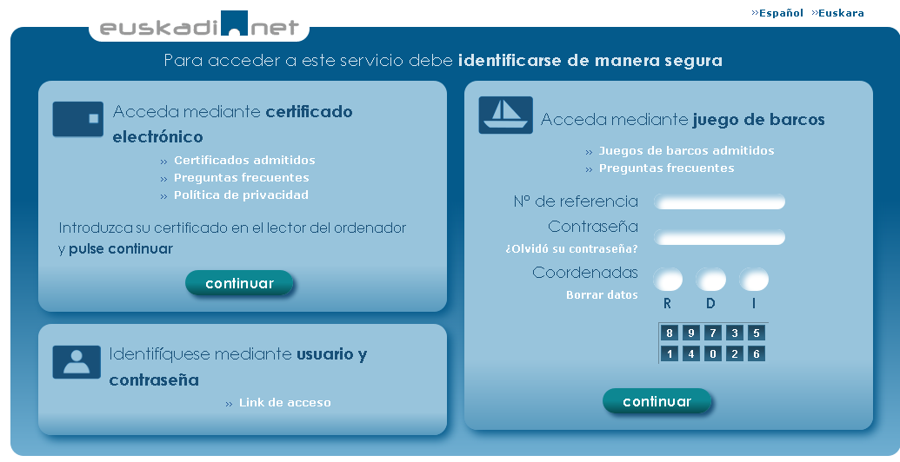
O bien, mediante un usuario y contraseña:

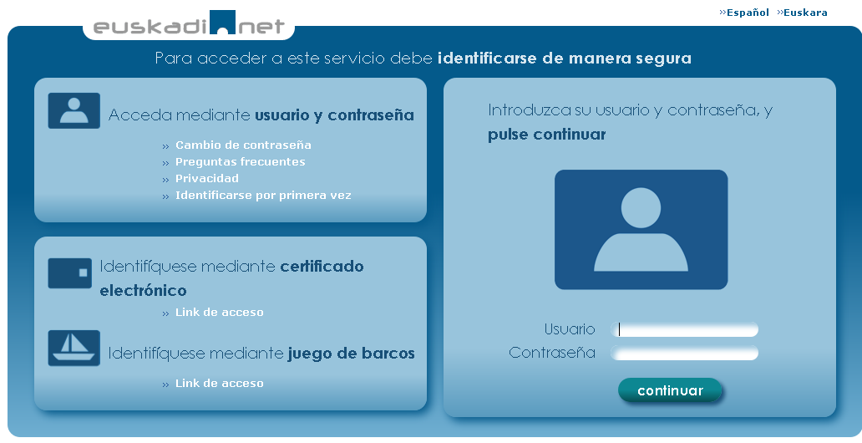
Una vez validado el usuario se le muestra la aplicación:
La aplicación es multilingüe, pudiendo utilizarla en castellano o en euskera.
En el menú de la izquierda el usuario puede acceder a los siguientes menú o funciones, dependiendo de los perfiles que tenga asignado:

Acciones Generales

Botones
    - El sistema es Bilingüe (Euskera / Castellano), y todas las páginas, textos, tablas de códigos, mensajes de error/aviso y cualquier otro componente dirigido al usuario final estarán reflejados en el idioma seleccionado en cada momento.

    - Opción que prepara las condiciones para introducir un nuevo registro.

    - Opción que permite la edición de un elemento previamente seleccionado.
    - Opción que permite el borrado (lógico) de un elemento previamente seleccionado. Dicha acción siempre será confirmada por el usuario previo aviso de la misma.
    - Opción que permite consultar un elemento previamente seleccionado.
    - Opción que permite navegar entre los resultados de la búsqueda realizada en la pantalla de edición: primera, anterior, siguiente y última página.

    - Opción que permite navegar entre los resultados de la búsqueda realizada en el listado: primera, anterior, siguiente y última página y el nº de registros que se quiere que se muestre por página.

Pantalla de Filtro y Selección
El tratamiento para la mayoria de funcionalidades es similar. Una vez seleccionada la opción del menu aparece una ventana compuesta por un área de Filtro y una tabla con la información de los elementos asociados al Filtro.
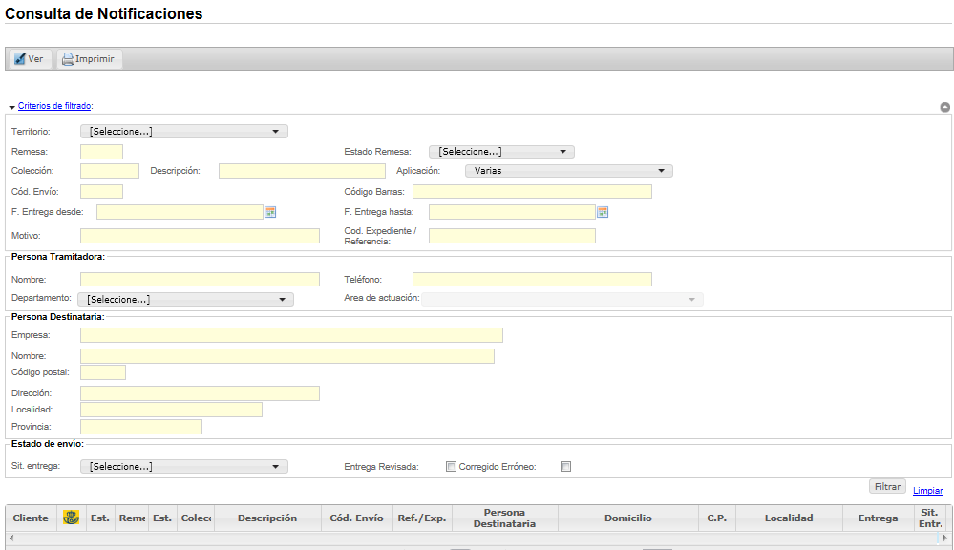
    - Opción que permite, una vez especificadas las condiciones de filtro, devolver la lista de elementos asociados al mismo.

Tratamiento información
Todas las pantalla en la parte superior tienen Criterios de filtrado, donde se teclean o seleccionan los campos a filtrar de cada mantenimiento, consulta, listado.
Filtros de varios campos, devuelve el resultado en la relación de la parte inferior, aplicando todas las condiciones informadas en cada campo.
Cada registro nuevo, se incorpora en la primera fila de la relación cuando se guarda.
Campos * , son campos obligatorios
Campos , en registro de notificaciones. Se mantiene la información para siguiente alta.
Campo , Se accede directamente al mantenimiento del campo que está a su izquierda.
Línea amarilla, en la relación. Es el registro seleccionado.
Los listados siempre se crean con los registros presentados en la relación
Botón Imprimir. Siempre muestra la información a imprimir y se selecciona la impresora a utilizar con la configuración específica para cada tamaño de sobre.
Mensaje Confirmación: Cuando se realiza una acción y se necesita la confirmación por parte del usuario:
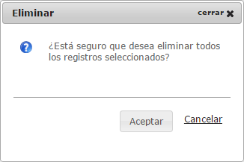

Mensaje Informativo: Cuando se realiza una acción y finaliza satisfactoriamente, se puede ver una sección con fondo en verde y una confirmación del mismo color confirmando el éxito de dicha acción.

Mensaje de Error: Cuando se produce un error al realizar alguna acción, aparecerá una sección con el fondo rojo y un aspa del mismo color informando al usuario de la descripción del error producido.

Administración

Gestión de Usuario – Grupos de XLNETs

Usuarios del servicio de correspondencia
- Administrador AA66-GU-0002
En caso de querer un territorio favorito por defecto asociar el grupo del mismo:
AA66-GU-0023 - Araba
AA66-GU-0024 - Gipuzkoa
AA66-GU-0025 - Bizkaia

- Tecnico de correspondencia AA66-GU-0003
Asociar a uno de los dos grupos teniendo en cuenta los territorios en los que tramita:
AA66-GU-0022 - Tramitación Todos los territorios este sería suficiente
En caso de territorios en concreto:
AA66-GU-0023 - Araba
AA66-GU-0024 - Gipuzkoa
AA66-GU-0025 - Bizkaia
Pudiendo asociar más de un grupo
Este grupo en consulta ve todos los territorios

Usuarios departamentales
El alta de este tipo de usuarios departamentales lo realiza el informático del departamento, que deberá especificar los siguientes datos:
- Funcionalidad a realizar. Para ello deberá pedir uno de los dos siguientes grupos:
AA66-GU-0021 - Consultas y listados
AA66-GU-0055 - Tramitador departamental
NOTA: Sólo se puede asociar uno de los dos. El permiso de tramitador incluye el de consultas y listados
- Asociar uno o varios de los siguientes grupos teniendo en cuenta los territorios en los que tramita:
AA66-GU-0022 - Tramitar Todos los territorios
AA66-GU-0023 - Araba
AA66-GU-0024 - Gipuzkoa
AA66-GU-0025 - Bizkaia
NOTA: Se puede asociar más de un territorio.
Por último, sólo a efectos de poder consultar, se pueden solicitar también los siguientes permisos:
- Si quiere CONSULTAR todos los territorios asociar el grupo AA66-GU-0056. Si no se tiene este grupo, consultará los territorios que tiene asociados para tramitar

- Si quiere CONSULTAR todos los departamentos solicitar el Grupo XLNets: AA66-GU-0057. Si no se tiene este grupo, consultará las áreas de actuación que tiene asociadas para tramitar.

- Si quiere CARGAR REMESA DESDE FICHERO EXCEL solicitar el Grupo XLNets: AA66-GU-0058, previa acuerdo con responsable de Correspondencia.

Verificación del usuario identificado que tiene asignada el área de actuación con la que va a trabajar
Un tramitador siempre debe tener asignada al menos un área de actuación con la que consultar. Cuando se da el caso de que un usuario no tiene ningún área asignada le aparecerá el siguiente aviso:
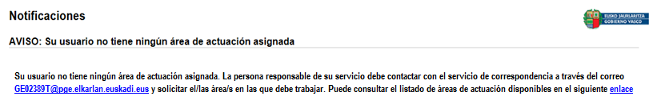
La persona responsable del servicio al que pertenece la persona tramitadora, deberá enviar un correo al buzón genérico GE02389T@pge.elkarlan.euskadi.eus indicando qué área/s de actuación hay que asignarle a esa persona.

Funcionamiento
Se seleccionan los criterios de búsqueda y se presiona el botón “Filtrar”.
En caso de no especificar ningún criterio se muestran todos los registros que están dados de alta en el sistema.
Especificando criterios en el Filtro y presionando el botón “Filtrar” se muestran los registros que cumplan con dichos criterios.

Mantenimiento de tablas

Territorios
Territorio, es la distribución física por territorios donde se centraliza el correo en Gobierno Vasco.
Se añaden nuevos, se modifican textos, se eliminan si no están utilizados en notificaciones, se cierra periodo de vigencia.
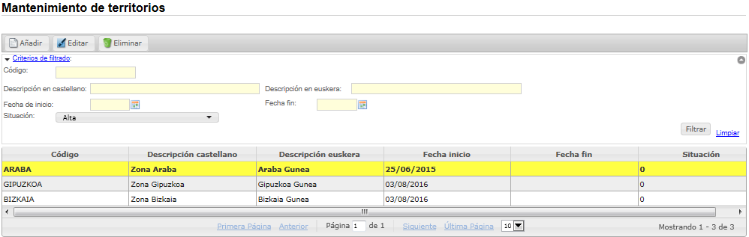

Clientes
Cliente, es código de cliente con Correos España que tiene en cada territorio físico de Gobierno Vasco. Ese código siempre forma parte del código de barras y del fichero digital que se envía a Correos.
Se añaden nuevos, se modifican textos, se eliminan si no están utilizadas en notificaciones, se cierra periodo de vigencia.
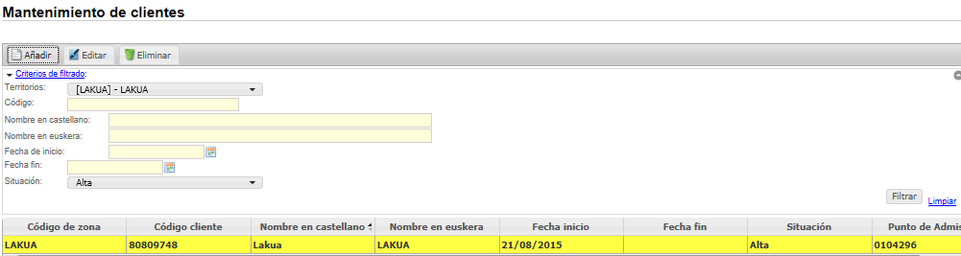
Validaciones
Siempre asociado a un territorio físico
El código de cliente es obligatorio de 8 caracteres y proporcionado por Correos.
Punto de admisión es obligatorio de 7 caracteres y proporcionado por Correos. El valor forma parte del fichero dígital que se envia a Correos.
Email es obligatorio y proporcionado por Correos para cada cliente. Se utiliza para enviarles los códigos de barras de las notificaciones registradas en la aplicación y enviadas en fichero digital a Correos y no entregados los sobres en Correos en el plazo de 7 días.
Clave es el valor que se utiliza para crear una remesa urgente.

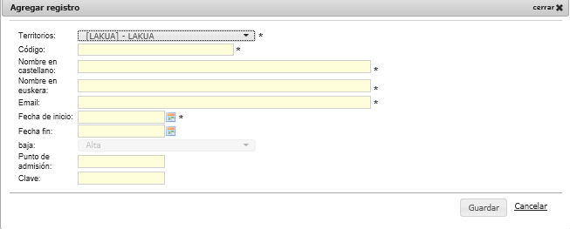

Grupos XLnets
Grupo Xlnets, es código de cada grupo de usuario en Xlnet, que se asocia a un único territorio. Así se establece la relación del usuario identificado en un grupo/territorio con cliente de Correos a facturar.
Se añaden nuevos, se modifican textos, se eliminan si no están utilizados en notificaciones, se cierra periodo de vigencia.

Estados de Retorno de Remesa
Estado de la remesa o colección para control de Correspondencia en Gobierno Vasco.
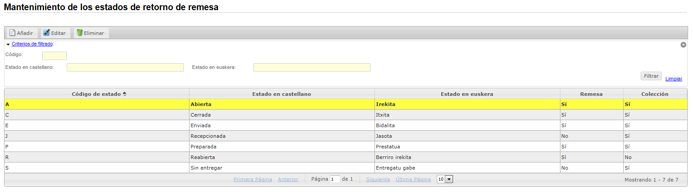
Editar estado
Permite modificar las descripciones del estado
Eliminar estado
Permite eliminar estado sin relacionar con remesas o colecciones.

Estados de Correos
Estado de la remesa en Correos
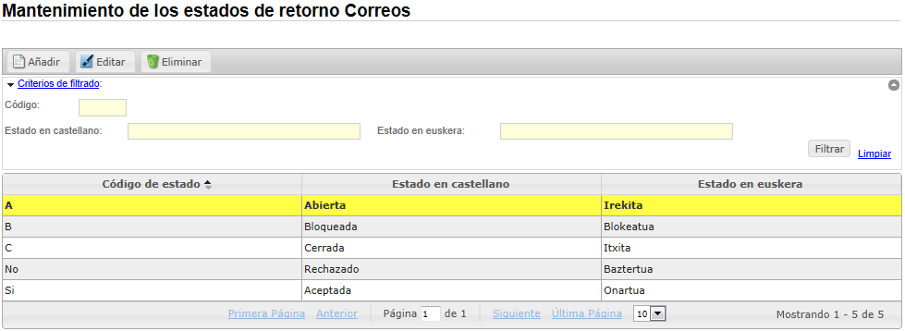
Editar estado
Permite modificar las descripciones del estado
Eliminar estado
Permite eliminar estado sin relacionar con remesas

Situaciones de Entrega
Situación de Entrega, es la situación de distribución o devolución de la notificación, por parte de Correos, proporcionada informáticamente.
Son códigos y textos proporcionados por Correos. El texto se puede adaptar a nuestro acuerdo con correos.
Ejemplo:
Texto de correos para código EZ es, “Sin Información. Será automático al cierre de la remesa (Final)”, adaptada como: “Sin Información. Entregado como correo ordinario. Sin PEE”
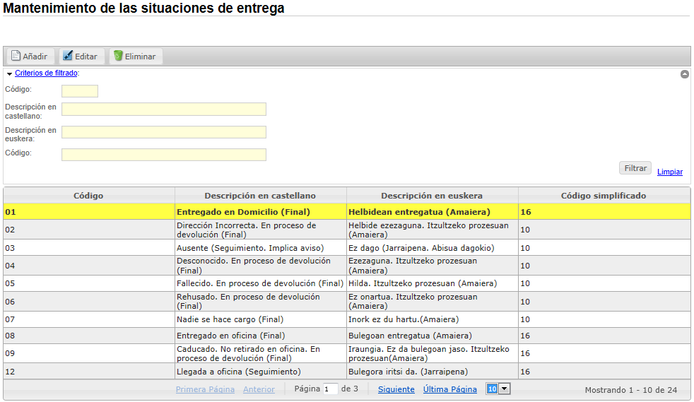

Editar situación de entrega
Permite modificar las descripciones
Eliminar situación de entrega
Permite eliminar la situación sin relacionar con notificaciones.

Días festivos locales y nacionales
Fiestas locales territorio de Correspondencia.
Dentro del proceso automático diario de preparar remesas diarias a las 12:00 solo en días laborales, desde el servicio de control_m donde se ejecutan, están definidos los sábados, domingos y días festivos de la comunidad del País Vasco. Para completar los días festivos locales está este mantenimiento de días en cada territorio.
Debe existir añadido en este mantenimiento el día festivo local, antes de llegar la fecha.

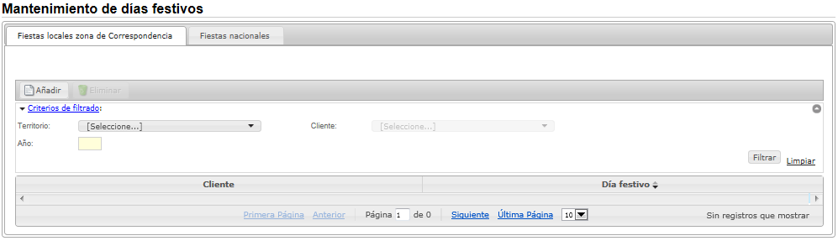
Para agregar un registro hay que seleccionar el territorio y el cliente para el que se va a dar de alta el día festivo.
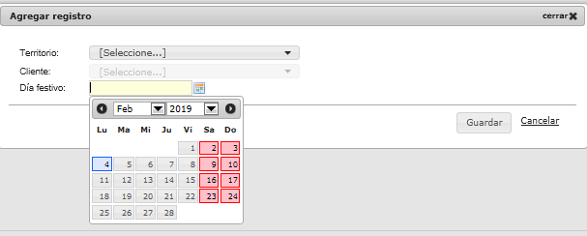
Fiestas nacionales.
Para el cálculo de los días de incumplimiento de plazo en entrega de forma general son festivos los sábados y domingos. Y como las entregas se hacen en todo España y se consideren también como festivos, los días festivos nacionales, con lo cual hay que guardar previamente en este mantenimiento de fiestas nacionales.
Debe existir añadido en este mantenimiento el día festivo nacional, antes de llegar la fecha.
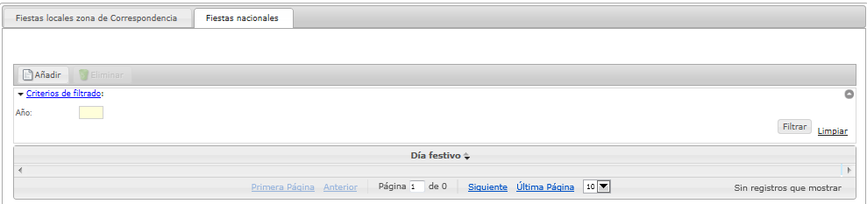

Departamentos /Áreas de actuación
Mantenimiento de departamento con alta, eliminar, editar y relacionarle áreas de actuación a relacionar posteriormente con puestos de usuarios.
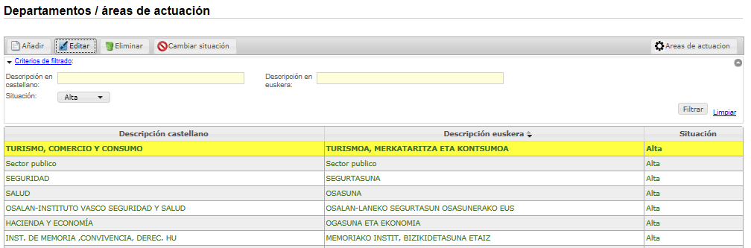
Se seleccionaría un departamento y se da al:
Botón Añadir para nuevo departamento.
Botón Editar para modificar
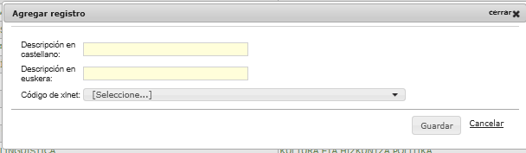
Se seleccionaría un departamento y se da al botón, cambia de situación de activa a baja y viceversa.
Se seleccionaría un departamento y se da al botón , muestra sus áreas de actuación .
Departamento y/o Area de actuación en situación de baja, se muestran en color gris y seguirían consultándose las colecciones y notificaciones asociadas al departamento o área de actuación de baja.
Las altas siempre se hacen en los departamentos y/o áreas de situación en situación de alta.
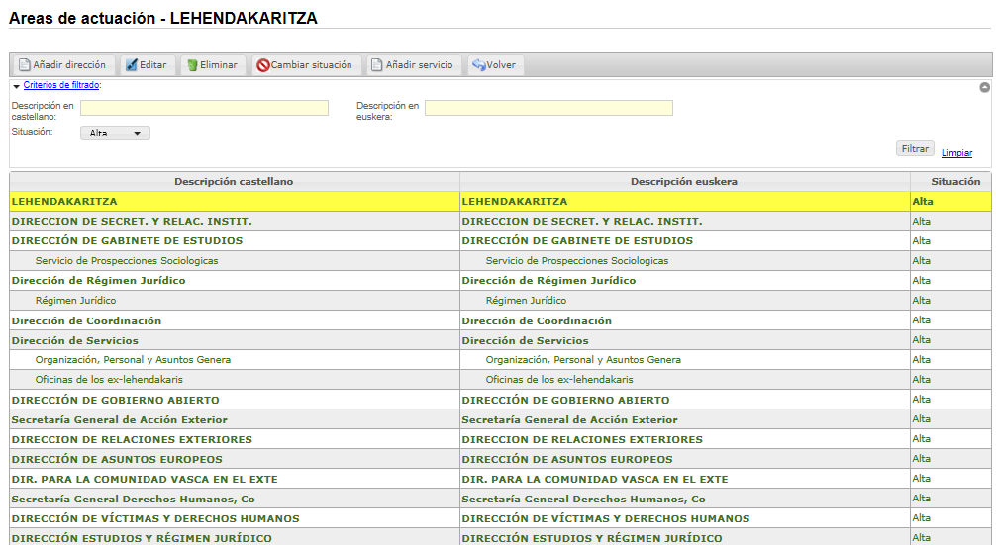
Botón , para nueva dirección, introduciendo las descripciones en castellano y euskera.
Botón , de la dirección o servicio seleccionado se cambia la situación de activo a baja o viceversa.
Botón , seleccionar dirección a añadir servicio y se introducen las descripciones en castellano y euskera.

Gestión de usuarios /Áreas de actuación
Gestiona los puestos de usuarios que acceden a la aplicación para trabajar con uno o más departamentos y las áreas de actuación en cada uno de ellos,
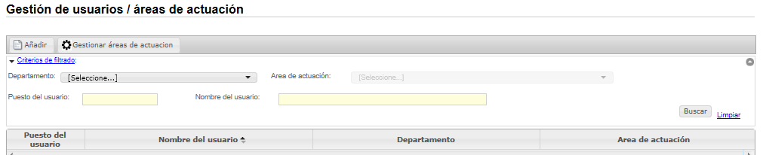
- Alta de nuevo código de puesto de usuario:
Verificar que no existe el código de puesto del usuario , ejemplo “EJ0145R” y dar
Botón 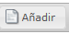, para nuevo código de puesto del usuario que accede a la aplicación.

  - Asignar usuario a un departamento o áreas en concreto:
- Seleccionar
- Teclear y dar ,
Muestra el ocupante principal del puesto.
En la parte inferior muestra las direcciones y áreas de actuación del departamento seleccionado
- Chequear
O
Chequear las áreas de actuación solicitadas.
Y 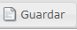

NOTA: si 1º se teclea Código de puesto y y después selecciona Departamento, dar para mostrar sus áreas de actuación.

  - Asignar usuario a todas las áreas de todos los departamentos:
- Teclear y dar ,
Muestra el ocupante principal del puesto.
En la parte inferior muestra las direcciones y áreas de actuación del departamento seleccionado
- Chequear 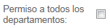
Y

- Actualizar áreas de actuación del código de puesto existente:
  - Verificar que existe el código de puesto del usuario, tecleando el código de puesto ó todo/parte del nombre y apellidos y dar .
Muestra el puesto o los usuarios que coinciden con el filtro tecleado.
  - Seleccionar la línea del usuario a actualizar y dar al botón .
Muestra chequeadas las áreas de actuación que tiene asignadas en el departamento.
Se actualizan las asignaciones de áreas de actuación y dar .
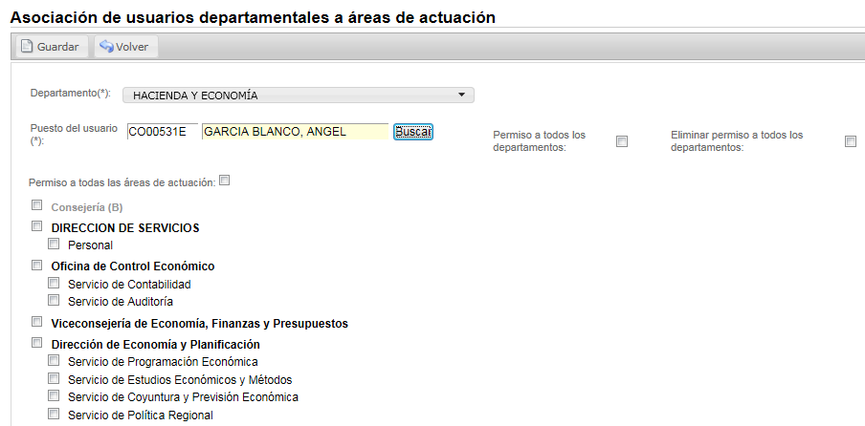

Si se chequea , se asignan todas las áreas de actuación del departamento y dar .

Funcionalidad de cada check:
- Check 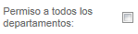: Se asignan todos los departamentos, áreas de actuación, perdiendo la información de las áreas de actuación que tiene asignadas en este momento.
Cuando se crea un nuevo departamento, queda asignado automáticamente.
- Check 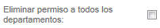: Se eliminan todos los departamentos, áreas de actuación y código de puesto del usuario. Si el usuario necesita seguir trabajando en la aplicación se dará de alta el código de puesto de usuario y se le asignan las áreas de actuación del departamento con el que va a trabajar.
- Check: Se asignan todas las áreas de actuación en el departamento seleccionado.
Cuando se crea una nueva área de actuación, queda asignada automáticamente.
Chek , cuando está chequeado y se crea una nueva área de actuación para el departamento, el puesto del usuario también lo tiene relacionado sin actuación alguna. Y muestra TODOS en la relación de áreas de actuación del departamento.
Cuando el chek cuando está deschequeado y se crea una nueva área de actuación para el departamento, el puesto de usuario no lo tiene relacionado. Y muestra la relación de áreas de actuación relacionadas con el puesto del usuario.
Check 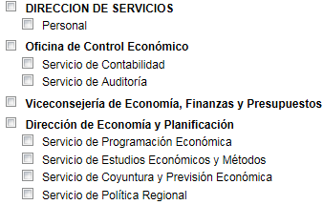 en área de actuación:
. A nivel de dirección, viceconsejería, se asignan a la dirección/viceconsejería y sus subáreas.
. A nivel de subáreas, las chequeadas individualmente.
Botón 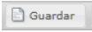, guarda la asociación mostrada en pantalla.
Búsqueda:
Filtro de departamento, área de actuación, muestra los usuarios asociados .
Filtro puesto usuario, nombre de persona, muestra los departamentos, áreas de actuación asociadas.
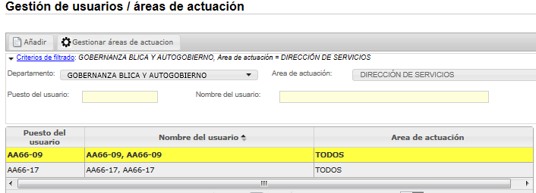

Parametrización de valores para el cálculo de incumplimiento
Actualización de días, horas y precio en el cálculo de incumplimiento
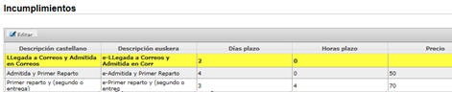

Registro de notificaciones

Remesas
Remesa, son las notificaciones que se envían a Correos, de todas las colecciones que la forman.
Siempre existe una remesa diaria abierta. A las 12:00, se pasa automáticamente a preparada y se envía a Correos. En ese momento, el sistema da de alta una nueva remesa diaria.
La entrega de sobres es por colección y deben de depositarse dentro de los 7 días siguientes al envío de la remesa a Correos.
La remesa masiva (> 30 notificaciones obligatorias), se envía a Correos cuando está preparada por el tramitador y entregados los sobres en Correspondencia.
Colección es el grupo de notificaciones de una remesa diaria.
ESTADOS POSIBLES DE LA REMESA EN LA APLICACION:
Abierta: El tramitador crea una remesa masiva desde Registro Notificaciones, donde rellenando los datos de los destinatarios, imprime los sobres o etiquetas y listado para Correspondencia.
Preparada: El tramitador cambia de estado al finalizar la impresión de sobres y listado de entrega para Correspondencia de todas sus notificaciones de cada colección o remesa masiva, para llevarlo todo a Correspondencia.
Recepcionada: El Servicio de Correspondencia cambia de estado al verificar la recepción de la colección en las remesas diarias y entrega a Correos.
Enviada: Desde Oficina de Correspondencia se transmite el fichero de la remesa a Correos.
Reabierta: Si Correos detecta error alguno en un envío de la colección, se necesita corregir o anular de la colección/remesa masiva, desde el menú Pendiente de…Remesas a corregir.
- Cerrada: Se han tramitado todas las notificaciones en Correos, aportándonos su resultado de entrega final de cada envio de la remesa.

ESTADOS POSIBLES DE LA REMESA EN CORREOS :
Abierta: Depósito de los envíos y fichero de la remesa en Correos y aceptados para el reparto. Comienzan a actualizarse los resultados de entrega de las notificaciones.
- Bloqueada: Remesa y fichero recibidos en Correos pero sin coincidencia con los códigos de barras de los sobres físicos entregados.
- Cerrada: Tramitadas todas sus notificaciones en Correos y recibidas en nuestra aplicación todas las situaciones de entrega.. (Los sobres han sido entregados o devueltos)
- ESTADOS POSIBLES DE LA COLECCION DE LA REMESA:
Abierta: El tramitador crea una colección en una remesa diaria, desde Registro Notificaciones, Remesa Diaria con sus notificaciones rellenando los datos de los destinatarios e imprime los sobres o etiquetas.
Preparada: El tramitador cambia de estado al finalizar la impresión de sobres y listado de entrega para Correspondencia de todas sus notificaciones de cada colección, para llevarlo todo junto a Correspondencia.
Recepcionada: El Servicio de Correspondencia cambia de estado al verificar la recepción de la colección en las remesas diarias y entrega a Correos
No entregada a Correos: Oficina de Correspondencia no entrega a Correos en el plazo acordado de 7 días, los sobres de la colección.

Registro de notificaciones en remesa diaria
Seleccionamos con el cliente a trabajar.
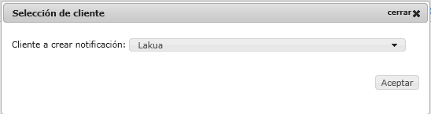
Siempre existe una remesa diaria abierta. A las 12:00 se prepara la remesa actual y se abre otra para el día siguiente. Si mantenemos abierta la colección en remesa creada antes de las 12:00, nos avisa que la nueva notificación no se graba al estar en estado preparada. Y tampoco permite borrar una ya enviada a Correos.
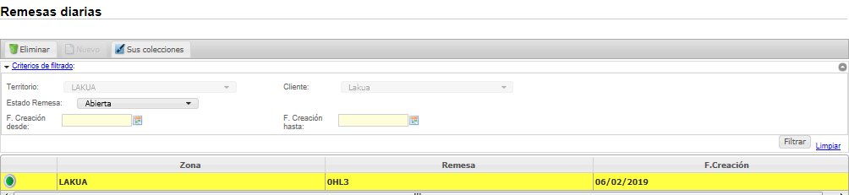
Botón Sus Colecciones
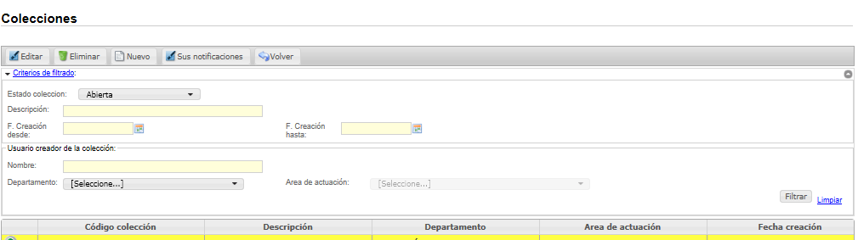
Botón Nuevo
Se crea una colección donde registrar las notificaciones. Es suficiente que se cree una por día, ya que el contenido de la notificación puede ser variable en todas las notificaciones, o común fijando datos.

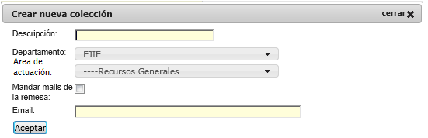
Mandar mails de la colección: se chequea e incluye el email a recibir información
Se recibe por mail diariamente todas las situaciones de entrega final, documentos PEE (Prueba de Entrega Electrónica) o certificados recibidos de Correos de nuestras notificaciones, agrupadas por Remesas y recibidas en el día por Correos. Cuando se modifica una PEE por un certificado o ha cambiado la situación de entrega o la fecha de entrega, se notifica el cambio por mail.
La lista de departamentos y área en cada departamento de las que tiene relacionadas con el puesto identificado en la aplicación.
Botón Eliminar
Elimina la remesa masiva / colección seleccionada en amarillo, siempre que no tenga notificaciones y la remesa esté en estado abierta. En el momento de enviar la remesa diaria a Correos las colecciones sin notificaciones, se borran automáticamente.
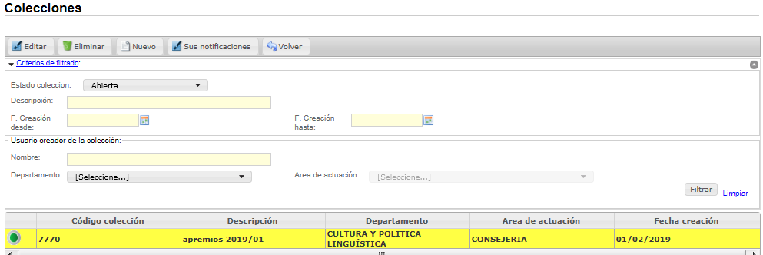
Muestra las notificaciones creadas por el usuario identificado en la aplicación en color azul.
Botón Editar
Sólo permite modificar la descripción de la colección.
Botón Sus notificaciones
En la parte inferior de la pantalla muestra las notificaciones de la colección mostrando la primera de la relación, la última creada.
Muestra la pantalla preparada para introducir los datos de expediente/s, datos del solicitante si es diferente al tramitador y datos del destinatario donde enviar la carta.

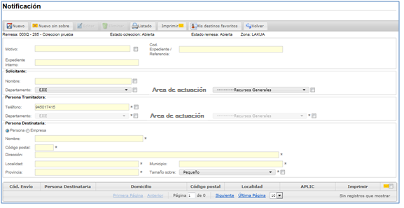
Funcionamiento de:
, para fijar los datos seleccionados o introducidos, para siguientes notificaciones.
- campos obligatorios

Selección de persona, obliga a nombre de destinatario único persona. No obliga a ser persona física.
Selección de Empresa, obliga a meter nombre de empresa/entidad/organismo y si quieres en nombre continuar con el destinatario (nombre, departamento, a la att., …)

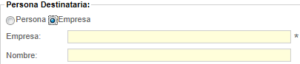

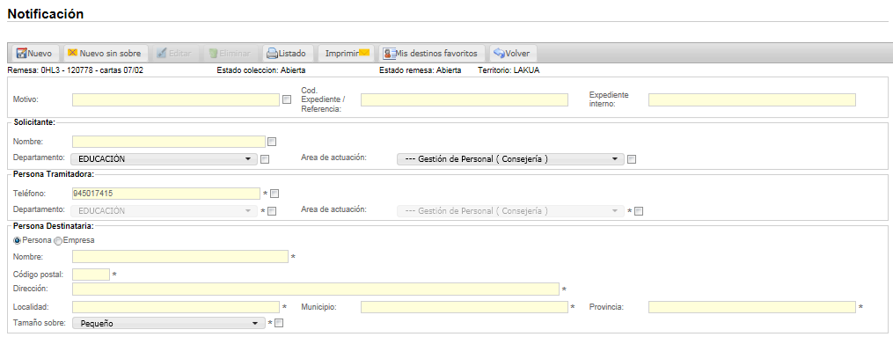

Al pulsar sobre el botón se almacena la notificación y se genera automáticamente el sobre que esté seleccionado.

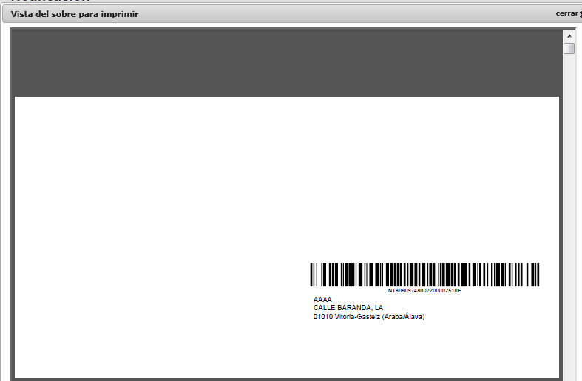
Al pulsar sobre el botón se almacena la notificación sin generar sobres.
Listado
Pulsando sobre se genera el listado que posteriormente se entregará a Correspondencia.
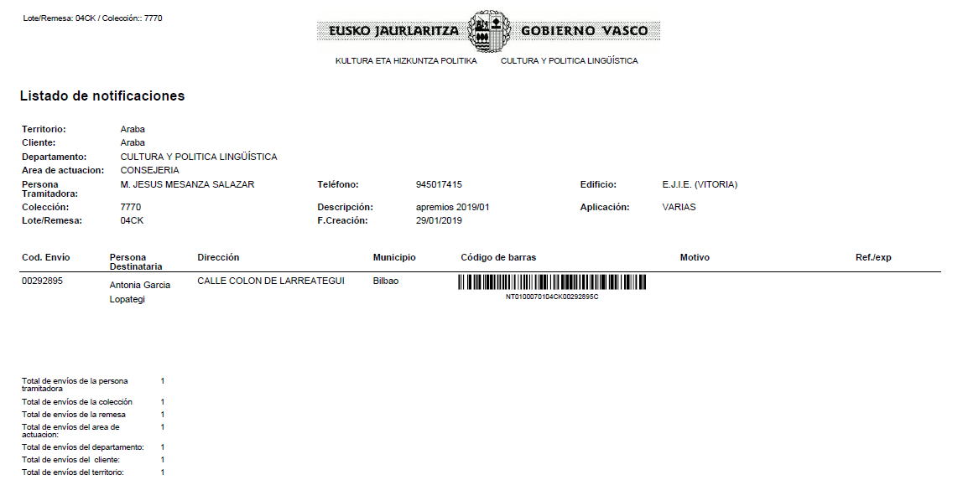
Imprimir
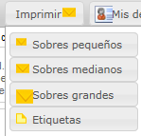
Este botón permite imprimir sobres y etiquetas. Para ello, primero se deben seleccionar aquellas notificaciones que se desean imprimir en la tabla y, posteriormente, se pulsa sobre la opción que se desea imprimir.
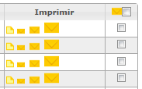
Imprimir todas las de la relación , chequeando ,
Imprimir solo las notificaciones chequedas:
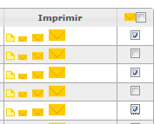
Imprimir de una en una seleccionando la etiqueta, sobre pequeño, mediano, grande

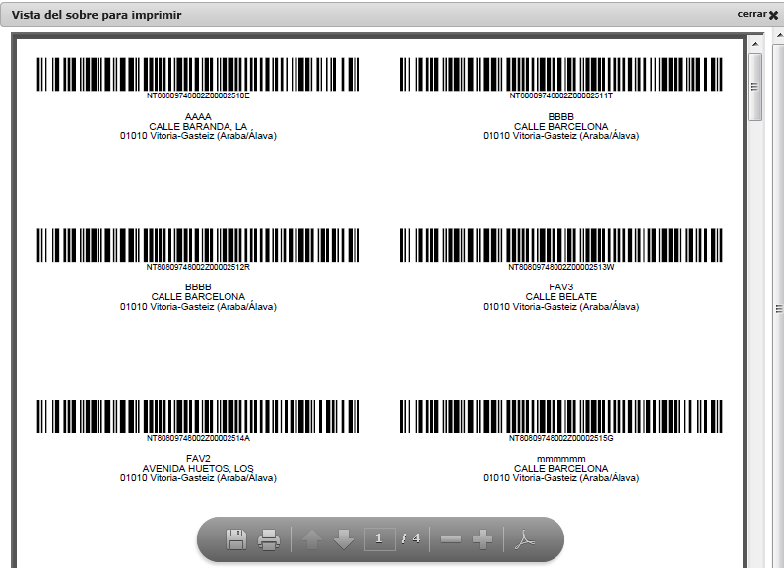

Nueva remesa masiva > 30 notificaciones / Nueva colección de la remesa diaria
Para registrar notificaciones primero se crea una remesa o utilizamos otra remesa ya creada anteriormente en estado abierta.
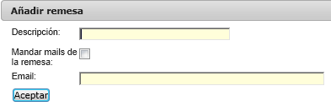

Mandar mails de la coleccion: se chequea e incluye el email a recibir información
Se recibe por mail diariamente todas las situaciones de entrega final, documentos PEE (Prueba de Entrega Electrónica) o certificados recibidos de Correos de nuestras notificaciones, agrupadas por Remesas y recibidas en el día por Correos. Cuando se modifica una PEE por un certificado o ha cambiado la situación de entrega o la fecha de entrega, se notifica el cambio por mail.
La remesa masiva /colección se crea en estado abierta y muestra la pantalla de nueva notificación, donde se introducen sus datos.
Desde esta pantalla se trabaja con remesas en estado:
- Abierta para alta y modificaciones de destinatario
- Preparada, cuando surge un improvisto después de entregar los sobres a Oficina de Correspondencia. Ponerse en contacto con Oficina de Correspondencia antes de hacer ninguna modificación, ya que implica rehacer la impresión del sobre y listado de notificaciones para Correspondencia.
- Remesa Masiva, en estado preparada y sin notificaciones, se permite eliminar.

Para dar de alta notificaciones, se selecciona la remesa en la que se desean incluir las nuevas notificaciones y se pulsa en

Aquí se darán de alta notificaciones de la misma forma que en las remesas diarias (de forma manual o a través del botón de

En la pantalla de listado de remesas masivas, al pulsar sobre el botón se cambia el estado de la remesa a preparada. Para ello pide siempre confirmación
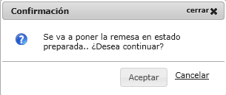

En el caso de que la remesa masiva no contenga 30 envíos como mínimo no se permitirá pasarla a estado preparada y se mostrará el siguiente aviso:

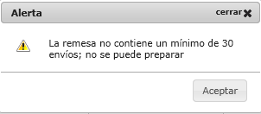

Registro de notificaciones urgentes
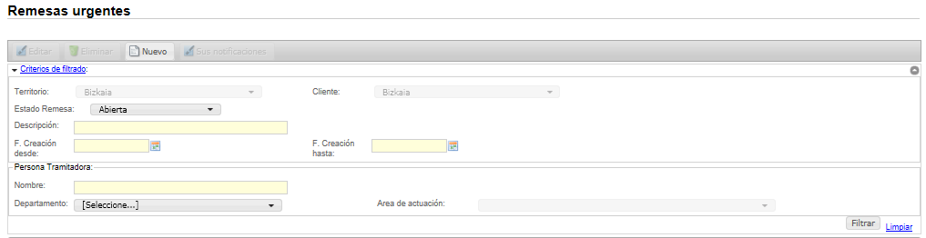
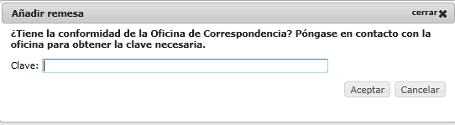
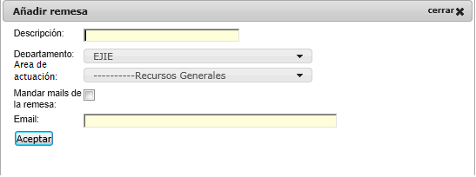

Nueva remesa masiva > 30 notificaciones creada desde fichero excel
Esta opción permite a los usuarios dar de alta notificaciones en remesas masivas a partir de los datos de un fichero Excel.
Para ello, el formato del fichero deberá ser único para todos. El sistema proporciona la plantilla para que los usuarios puedan rellenar el Excel según ese formato.
Para obtenerla pulsar el botón .
Una vez descargada la plantilla, el usuario introducirá mínimo 31 destinatarios en la plantilla.
Funcionamiento:
Lo primero que se debe realizar es crear un nueva remesa.
Para ello pulsar el botón e introducir los datos necesarios:
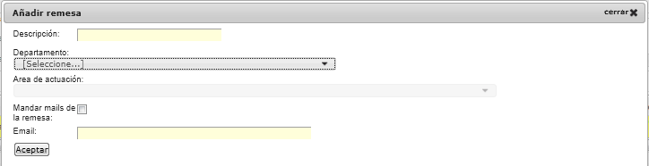

Mandar mails de la colección: se chequea e incluye el email a recibir información
Se recibe por mail diariamente todas las situaciones de entrega final, documentos PEE (Prueba de Entrega Electrónica) o certificados recibidos de Correos de nuestras notificaciones, agrupadas por Remesas y recibidas en el día por Correos. Cuando se modifica una PEE por un certificado o ha cambiado la situación de entrega o la fecha de entrega, se notifica el cambio por mail.
Al pulsar “Aceptar”, la remesa masiva /colección se crea en estado abierta y muestra la pantalla para seleccionar el fichero Excel a cargar con los destinatarios.
Pulsar el botón
Una vez seleccionado el fichero de carga, se pueden introducir los campos motivo, expedientes y también se puede cambiar el nº teléfono
Pulsar el botón 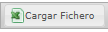 . Inicialmente valida los datos de destinatarios del Excel.
Si hay datos erróneos, muestra la relación de líneas erróneas y los errores, pudiendo imprimir este listado:
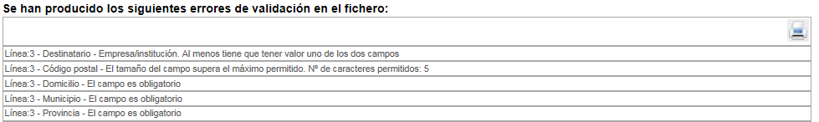
Si los datos son correctos, se cargan las notificaciones y se muestra su relación:
Desde esta pantalla se podrán imprimir el listado y los sobres/etiquetas de la remesa.
Si se desean añadir, eliminar envíos o preparar la remesa, se deberá realizar desde el punto de menú ‘Registro de notificaciones masiva >30’”

Nueva colección en remesa diaria
Desde el listado de colecciones de la remesa pulsamos sobre el botón para dar de alta una nueva colección. Aparecerá el siguiente formulario:
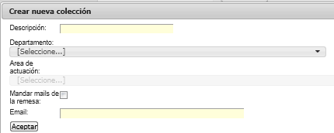
Los campos descripción y email son opcionales. Si se desea recibir información acerca de las situaciones de entrega de los envíos de la colección se debe rellenar el email y marcar la opción de “mandar mails de la remesa”.

Editar remesa masiva / colección
Desde relación de remesas se selecciona la remesa masiva/colección a editar y cambiar la descripción.
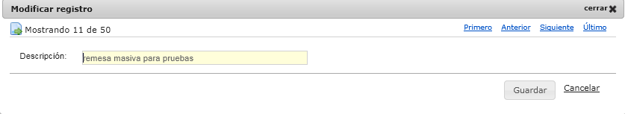

Eliminar remesa masiva /colección
Desde relación de remesas se selecciona la remesa masiva / colección y permite eliminar si está sin notificaciones
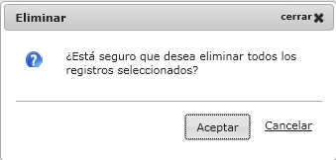

Cambio de estado de abierta a preparada para remesa masiva o colección de remesa diaria
Desde botón , se solicita el cambio y se confirma. Después se completa con la acción de bajar todos los sobres de sus notificaciones a Oficina de Correspondencia.
Cambio de estado a Preparada la colección de remesa diaria en un plazo de 7 días como máximo, desde el envío de remesa digital a Correos.
Transcurrido este plazo y no entregados los sobres de la colección a Correos, se devuelve en cada notificación, la situación de entrega: EB – No ha sido depositado en Correos y Telégrafos.

Sus colecciones
Muestra la relación de las colecciones de la remesa diaria. Desde ahí se pueden dar de alta nuevas colecciones que contengan posteriores notificaciones.

Sus notificaciones
Muestra la relación de sus notificaciones. En la parte superior (encima de la tabla de notificaciones de la colección) se encuentra el formulario para introducir nueva notificación. Para guardar la notificación, pulsar sobre el botón o en función de si se quiere generar sobre en el momento o no.

Notificaciones

Nueva notificación
En remesa/colección en estado abierta
Motivo, son las observaciones de la notificación.
Rellenar los datos del Destinatario solo destinatario o empresa/entidad y destinatario. Tras escribir el código postal, aparece un listado con las calles. Al comenzar a escribir se muestran las que empiezan por esas primeras letras y se elige la correspondiente. En algunas localidades no aparecen calles, sino que hay que seleccionar la población.
Si el código postal no se encuentra, aparecerá un aviso que permitirá conectarse a la web de Correos y buscar el código postal por población.
Después completamos o modificamos la dirección, cargada automáticamente.
Campos que se imprimen en el sobre o etiqueta:
- Código de barras, generado al crear y guardar la notificación
- Cod. Expediente / Referencia
- Toda información de persona Destinataria
El imprime el sobre, etiqueta en el momento o después, solo cuando remesa/colección en estado abierta o preparada.
Calidad de toner de impresora óptima y de calidad, que no se borre con el roce o al tocar el sobre, para llegar a lectores automáticos de Correos de forma nítida.
La impresión de datos del destinatario se realizada en la cuarta parte del sobre, zona derecha, parte inferior.
Notas
Remesa diaria: Cuando se guarda una notificación en el momento que cambia la remesa diaria a estado Preparada, muestra un aviso, que no se guarda la notificación actual y se necesita crear una nueva colección, con esta notificación en nueva remesa diaria.
Remesa masiva: obliga a tener 30 notificaciones o más para cambiar a estado Preparada.

Editar y Eliminar notificación
Remesa/colección en estado abierta.
EXCEPCION: cuando remesa masiva o colección de remesa diaria está en estado PREPARADA y están bajados los sobres y listados a Oficina de correspondencia ponerse en contacto con Correspondencia antes de hacer ninguna modificación permitida o eliminar notificación, ya que implica impresión de nuevo sobre y generar nuevo listado con datos actualizados para reentregar en oficina Correspondencia. Cambiando los entregados anteriormente.

Seleccionada una notificación, se pone la línea en color amarillo para poder realizar las operaciones de Editar y Eliminar.

Nuevo: Se le muestra al usuario una ventana con los elementos que se deben informar para poder dar de alta un registro nuevo en el sistema:
Los elementos marcados con asteriscos son obligatorios.
Una vez cumplimentada la información se debe pulsar el botón de “Nuevo”.
Si el usuario informa algún elemento y pulsa el botón “Volver” , no se guarda el registro
Editar: Se le muestra al usuario una ventana con la información del registro que ha seleccionado.
Una vez cumplimentada la información, para guardarla, el usuario pulsa en el botón de “Guardar”.
Si el usuario informa algún elemento y pulsa el botón “Cancelar” se le muestra pantalla anterior.
Eliminar: Le permite el usuario eliminar el elemento previamente seleccionado. Antes de eliminar se solicita la confirmación del usuario.
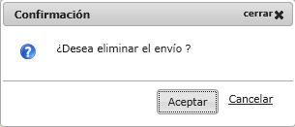

Mis destinos Favoritos

Botón Muestra el mantenimiento de nuestros Destinatarios Favoritos, Cuando para un mismo destinatario se registran notificaciones frecuentemente.
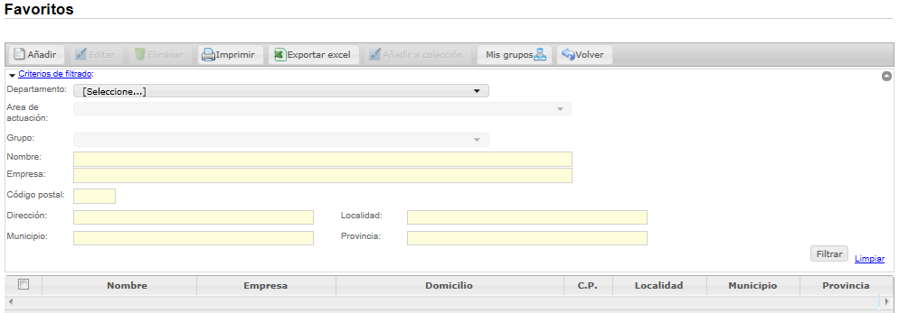
Desde cada título de la columna de relación de destinatarios se pueden ordenar ascendente, descendente al hacer click sobre las fechas adjuntas al título.
Selección obligatoria del filtro de departamento y área de actuación.
Se teclean parte o todo el texto a buscar en cualquier campo antes de dar filtrar y muestra los filtros realizado a la derecha del texto en azul: Criterios de filtrado.
Botón Añadir
Se pasa el departamento y área de actuación seleccionado en el filtro. 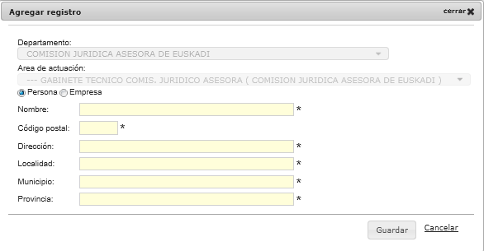
Tecleando el código postal, muestra todas sus direcciones para seleccionar una.
Botón Guardar.
Guarda el destinatario en el servicio seleccionado.
Botón Añadir a Colección
Desde esta colección se hace una búsqueda y los seleccionados se añaden a la
remesa actual, previamente seleccionados
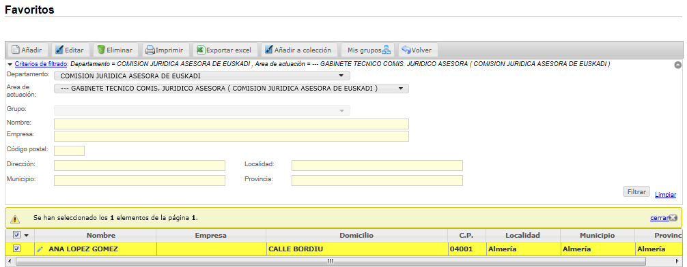
Donde se introduce para toda la selección, el motivo y referencia/expediente.
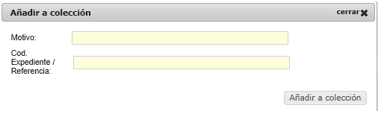

Botón Mis Grupos
Grupo. Es una característica, motivo, criterio común a dar un nombre y asignar a los registros seleccionados de la relación.
Relación de Mis Destinatarios, en la parte izquierda se seleccionan los registros que vamos a incluir en un grupo. La selección manual o en bloque 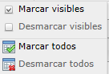
Botón
- Sustituir todos los destinatarios del grupo por los seleccionados
- Añadir destinatarios seleccionados al grupo. Si existe no lo añade, da 0 de resultado.
  - Muestra grupo a seleccionar y a su derecha el mantenimiento de grupos, para añadir, modificar o eliminar grupo.
    - Desde botón VER GRUPO, muestra los destinatarios del grupo y se puede eliminar de uno en uno.

Relación de notificaciones, en la parte derecha se seleccionan las notificaciones a imprimir sobres o etiquetas de la remesa de las seleccionadas individual o conjuntamente, desde el botón

Listado

Botón Lista las notificaciones de la remesa masiva/colección para entregar a Correspondencia.
Imprimir 2 copias y junto con las cartas ya se pueden llevar a Correspondencia. Si se quiere que salga en el día, tendrán que ser depositadas antes de las 12.

Consultas

Consulta de notificaciones
En Consultas se podrá hacer el seguimiento de la correspondencia, ver Localización en Correos è o (imprimir la Prueba de entrega electrónica de las notificaciones (PEE) o Certificado emitido por Correos)è . Ver incumplimiento de entrega en è . Tras completarse la actualización de todas las situaciones de entrega final de cada remesa, quedará en estado Cerrada.

- La situación de entrega que genera Correos, nos la envia por la noche y nosotros en el proceso de la tarde, la guardamos en la aplicación. Esperamos durante 3 días laborales a que Correos nos envíe correcciones de situaciones de entrega. Entonces la última situación de entrega recibida se carga en la aplicación, junto a su PEE (Prueba de entrega electrónica).

- Incumplimiento de la diferencia horaria entre el primer y segundo intento de entrega (días, horas

Para ver el detalle de un registro basta con hacer doble click sobre él o pulsar sobre él.
Botón
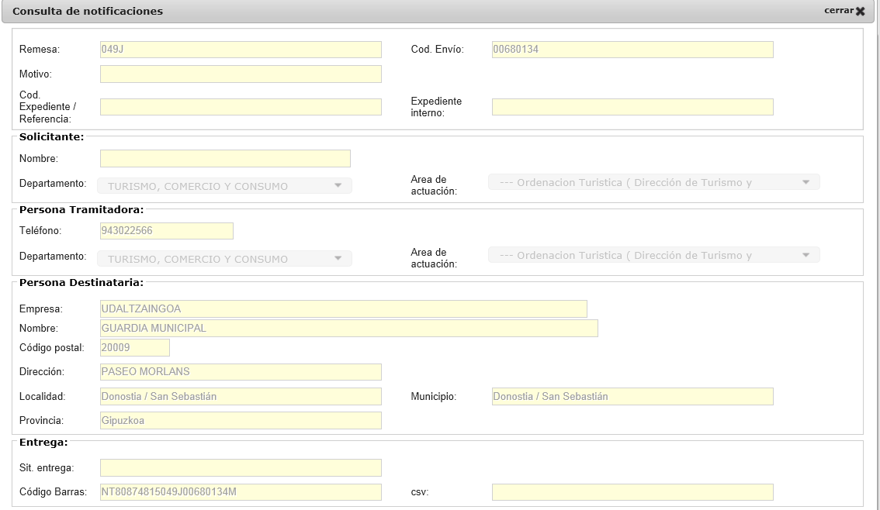
Listado de lo mostrado en pantalla à pulsando sobre el botón
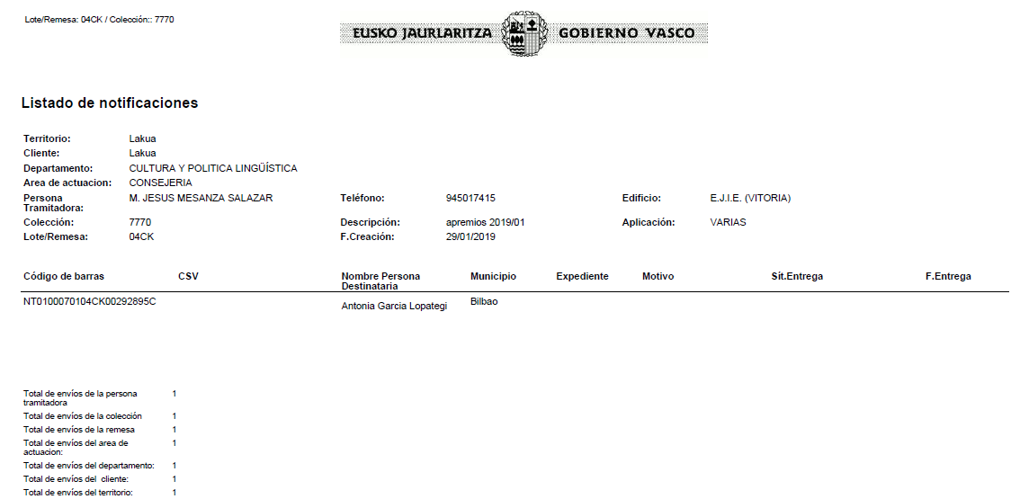

Consulta de remesas
Muestra la relación de sus remesas y sus estados.
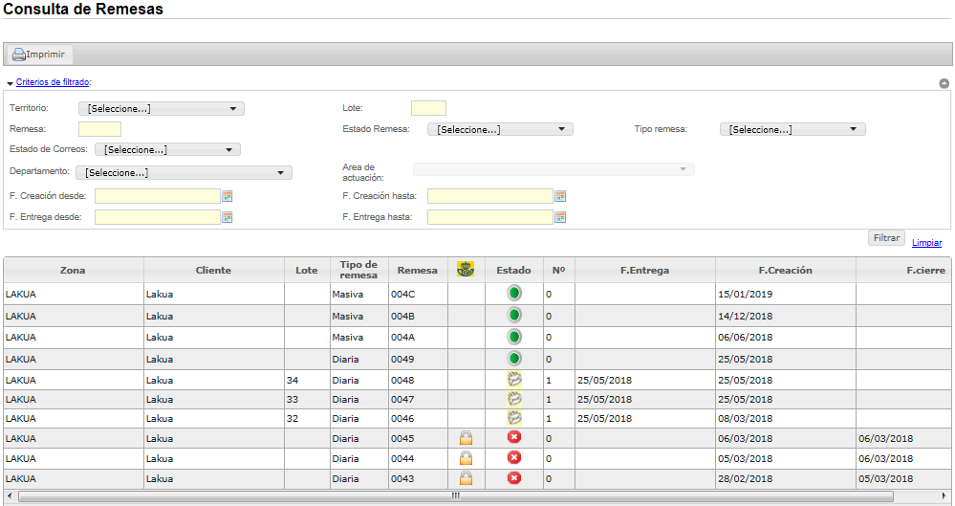
Listado de lo mostrado en pantalla à pulsando sobre el botón
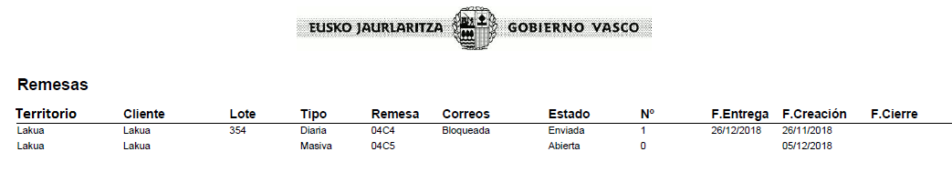

Consulta de ficheros de firmas pendientes – PEE
Muestra la relación de nombre de ficheros PEE, que desde la recepción de situación de entrega final de la notificación hasta hoy han pasado 5 días y está pendiente de recibir de correos. Con este dato se puede reclamar en Correos.
Los ficheros cuyo nombre es código de barras + 16 corresponden a envíos entregados.
Los ficheros cuyo nombre es código de barras + 10 corresponden a envíos que no han sido entregados por diferentes motivos.
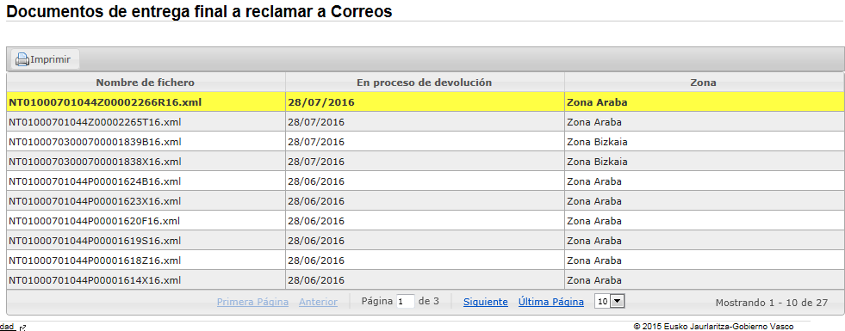
Listado de lo mostrado en pantalla à pulsando sobre el botón
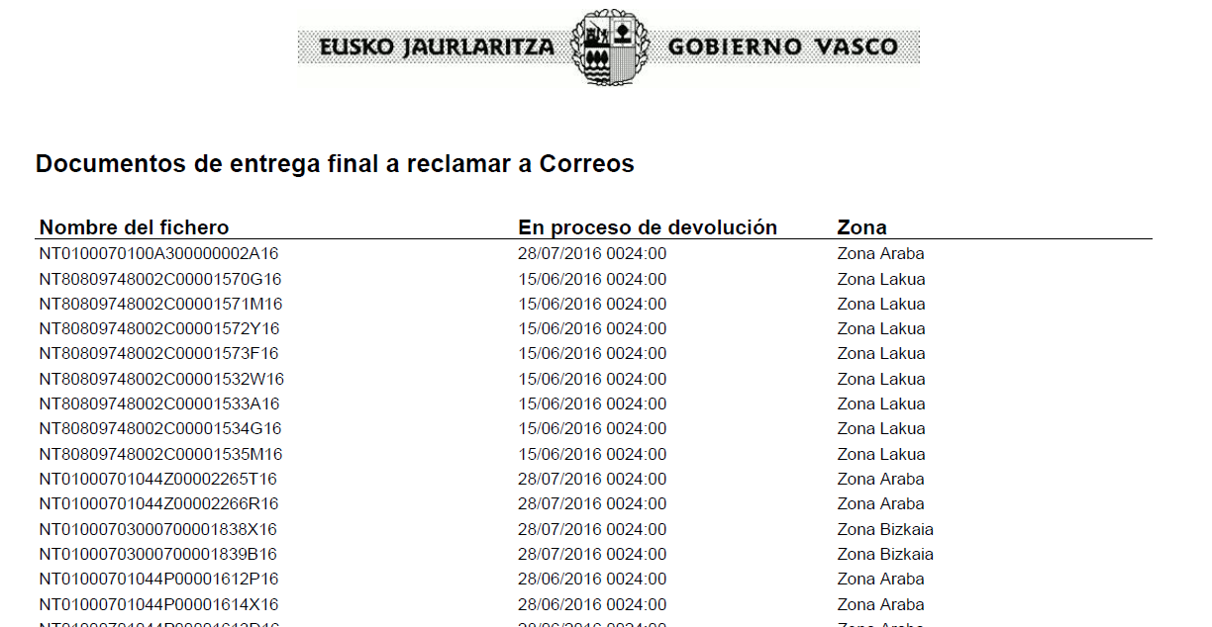

Consulta de envíos de remesas preparadas y las enviadas hoy
Se muestran de mis envíos las remesas en estado preparada y pendiente de salir hasta el momento, junto a las enviadas digitalmente a Correos en el día de hoy.
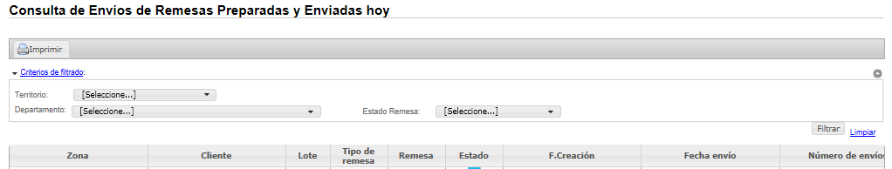
Listado de lo mostrado en pantalla à pulsando sobre el botón

Recuperar estado de colecciones de saca actual
Muestra la relación de colecciones que se encuentran en la saca actual en estado recepcionada y que todavía no has sido enviadas a Correos. Permite cambiar el estado a preparada de una colección con notificaciones a entregar a Correos.
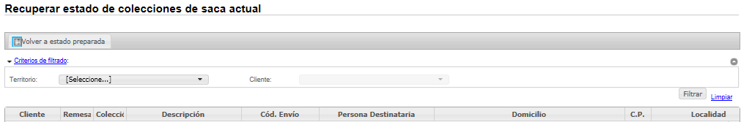
Para ello se selecciona la colección que se desea modificar y se pulsa sobre
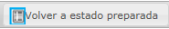
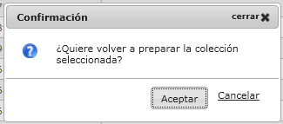
Una vez hecho esto se eliminará también la fecha de recepción de la colección.

Situaciones de entrega pendientes de recibir
Muestra una relación de notificaciones que se encuentran en remesas cuyo estado de remesa es enviada o cerrada y que la fecha de envío a Correos sea inferior diez días anteriores a la fecha actual y que no tienen situación de entrega. Servirá para reclamar a Correos esas situaciones de entrega.
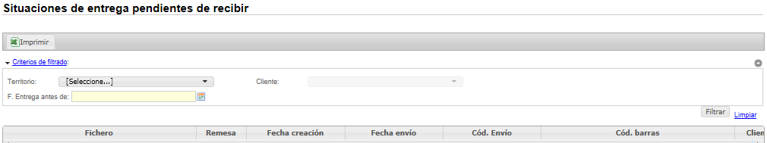
Pulsando sobre el botón se exportará a un Excel el contenido de la tabla
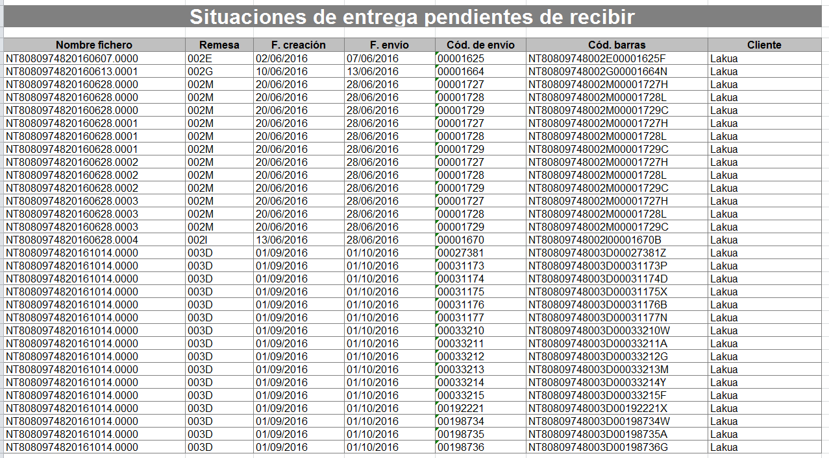

Incumplimiento de entrega
En esta pantalla se podrá imprimir un excel con los incumplimientos de entrega de los envíos que tengas PEE cargadas. Se pueden realizar diferentes filtros para obtener estos incumplimientos, siendo obligatorias las fechas de inicio y fin.
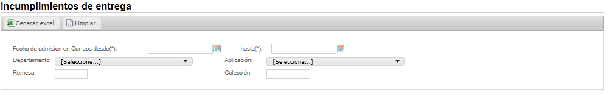
Incumplimientos en Excel:
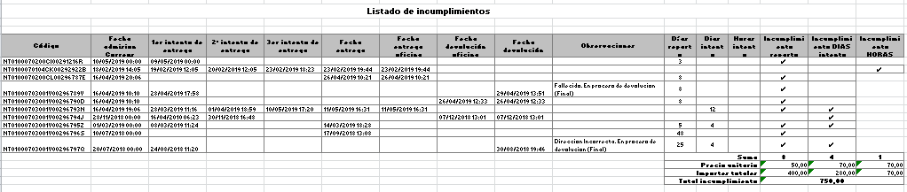

Incoherencias en situaciones de entrega
En algunas ocasiones, después de cargar las situaciones de entrega notificadas por Correos, éste vuelve a enviar posteriormente situaciones de entrega diferentes y que hasta este momento no se trataban.
Esta pantalla permite validar si esas situaciones que han llegado después son correctas o no.
Para ello, se muestra en la tabla todos aquellos envíos cuya situación y fecha cargada no coincida con la nueva situación que ha llegado posteriormente.

Los campos en verde indican la situación y fecha de situación ya cargada en la aplicación y que ya ha sido notificada al usuario. En rojo, la situación que ha llegado después y que aún no se ha tratado en la aplicación.
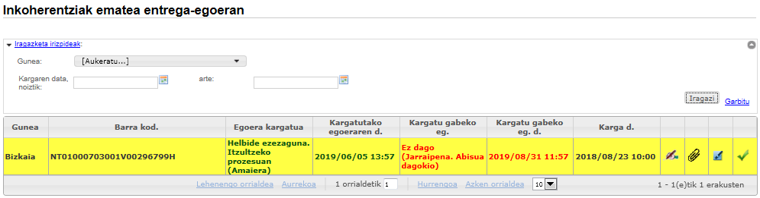
Seleccionando notificación se puede:
- - Ver la PEE cargada en la aplicación
- - Adjuntar certificado
- - Modificar situación de entrega y marcar incumplimientos
- Si se considera que la situación ya cargada es correcta. Pulsando sobre este enlace desaparecerá del listado

Listados

Listado de notificaciones para correspondencia
Muestra la relación de notificaciones a listar posteriormente y entregar a Oficina de Correspondencia.
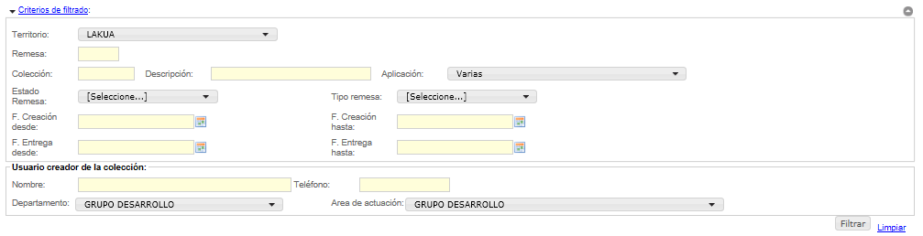

Al pulsar se mostrará el siguiente listado:
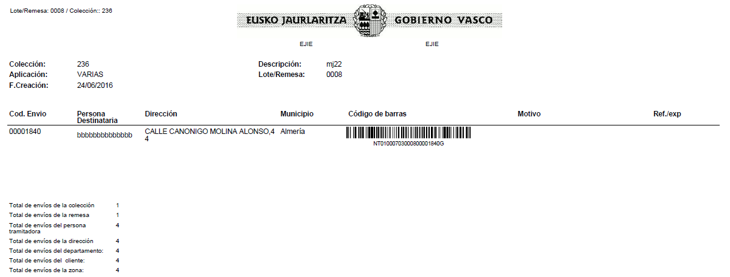

Listado e impresión de etiquetas/sobres de notificaciones para correspondencia
Contiene el mismo filtro que el listado de notificaciones para correspondencia y permite imprimir etiquetas y sobres.

Listado de notificaciones de colecciones preparadas en remesas diarias
Muestra un listado de notificaciones que se encuentran en las colecciones preparadas de la remesa diaria.
Se podrán mostrar de dos formas diferentes:
- Por puesto: Si se selecciona el usuario que se ha conectado a la aplicación se mostrarán sólo sus notificaciones.
- Por departamento: seleccionando en vez del usuario conectado, “departamento”. Se mostrarán todas las notificaciones creadas por su departamento y que se encuentren en colecciones preparadas.
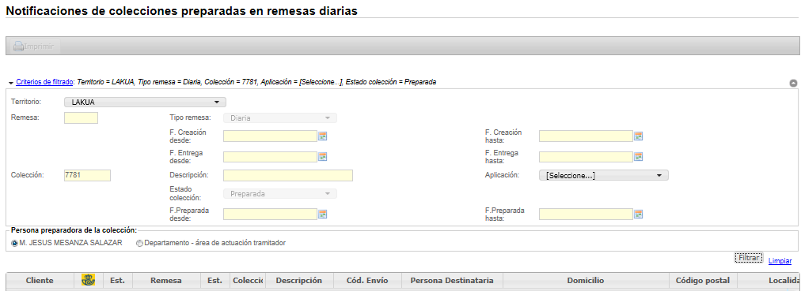

Al pulsar se mostrará el siguiente listado:
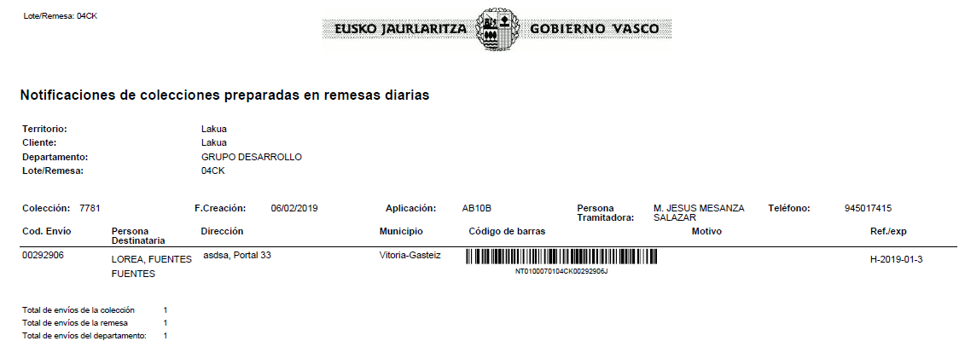

Pendientes de…

Pendientes de enviar remesas a Correos
Muestra la relación de remesas pendientes de enviar (preparada y reabierta con validación de correcciones realizadas) y las enviadas en el día en curso.
Permite realizar el envío digital a Correos de las remesas seleccionadas.
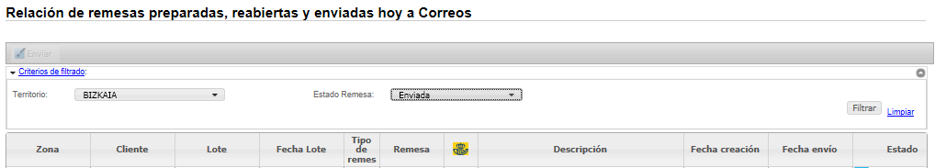
Para ello se selecciona la remesa que se encuentra en estado “preparada” y se pulsa sobre el botón

Pendientes de preparar remesas diarias
Muestra la relación de las remesas diarias abiertas.
Diariamente, a las doce del mediodía se lanza un proceso automático que prepara las remesas diarias de cada uno de los clientes y crea una nueva (se lanza en los clientes cuyo día no sea festivo). Desde esta pantalla se puede realizar lo mismo pero manualmente, en el caso de que haya habido algún error en el proceso automático o que, por el contrario, simplemente se quiera preparar alguna de las remesas diarias.
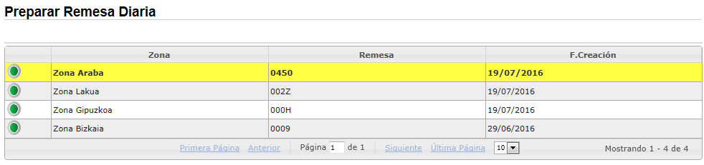
Al pulsar sobre permitirá cambiar a estado “preparada” la remesa seleccionada, creando automáticamente una nueva remesa abierta para el mismo cliente.

Pendientes de preparar colecciones de remesas diarias
Colecciones/Notificaciones creadas on-line desde esta aplicación con nombre “Varias”.
Colecciones/Notificaciones creadas desde aplicación externa, identificada con el nombre de la aplicación.
Desde menú:
  - Registro de notificaciones
    - Registro de notificaciones diarias
      - Remesa estado Abierta o Preparada
      - Colección estado Abierta
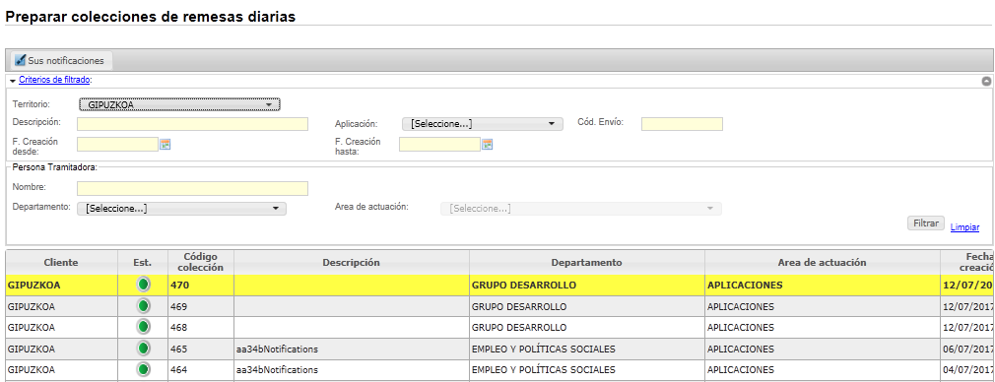
Al pulsar sobre permitirá cambiar a estado “preparada” la colección seleccionada: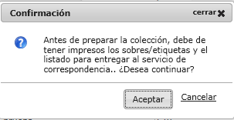
Teniendo una colección seleccionada, al pulsar sobre se verán las notificaciones que contiene esa colección, pudiendo desde esta pantalla generar el listado, los sobres y las etiquetas (de la misma forma que en registro de notificaciones)
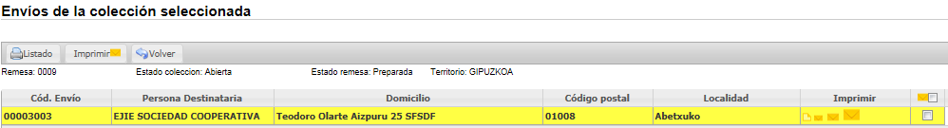
Listado:
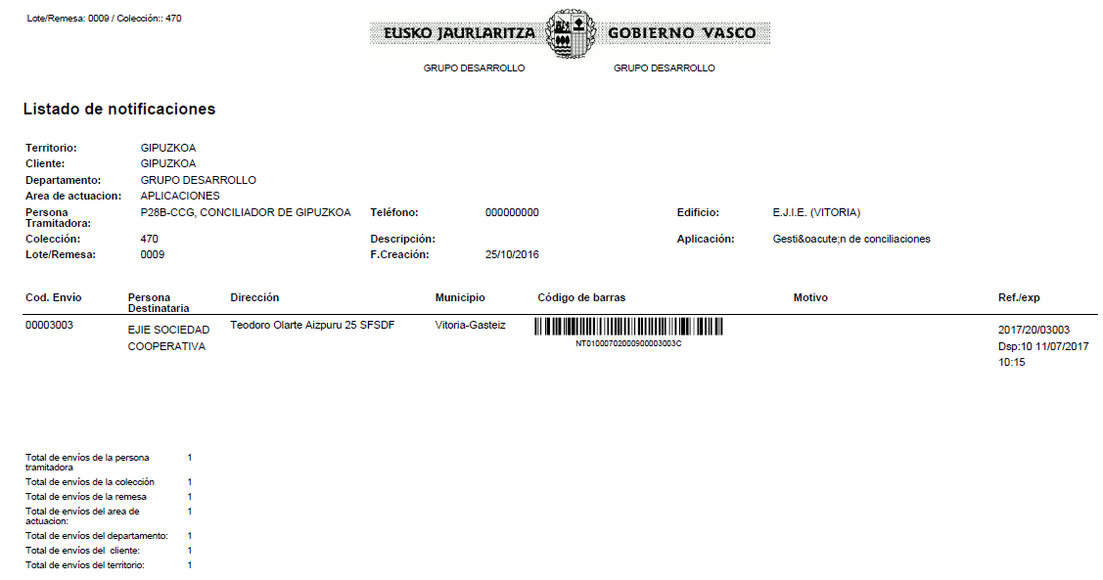

Etiquetas:
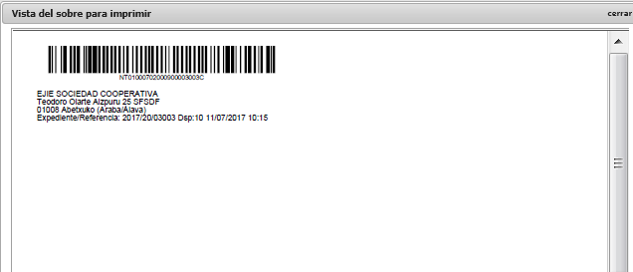

Pendientes de recepcionar
Muestra la relación de colecciones de remesas diarias que se encuentran en estado “preparada”. Cuando los sobres de dichas colecciones llegan al servicio de Correspondencia, pulsando sobre se cambian la situación a “recepcionada” para que vayan en la saca que se envía a Correos.
Salvo excepciones NO utilizar esta opción, en su lugar utilizar la recepción/validación con lector de código de barras.
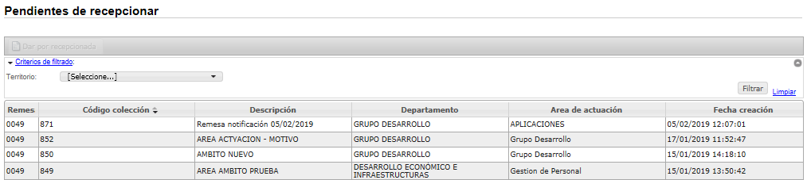

Pendientes de recepción/validación con lector de código de barras
Desde esta pantalla se pueden recepcionar automáticamente los sobres que van llegando a correspondencia de las colecciones preparadas pertenecientes a las remesas diarias.
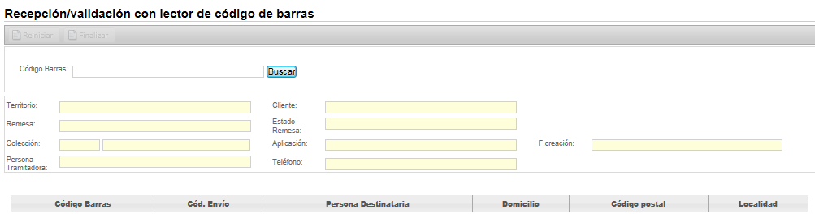
Si la colección se encuentra en una remesa diaria: cuando se validan los códigos de barras la colección pasará a estado “recepcionada”, estando preparada ya para ir en la saca.
Si la colección se encuentra en una remesa masiva, simplemente se quedará como validada la colección.
Funcionamiento:
El usuario va leyendo los códigos de barras de los sobres de la colección. Cuando lee el primer código de barras, internamente se busca cuáles son los envíos correspondientes a esa colección y los muestra en pantalla, eliminando el ya leído. A medida que se van leyendo códigos de barras y existen en la colección los va eliminando de pantalla, marcando internamente esos envíos como validados.
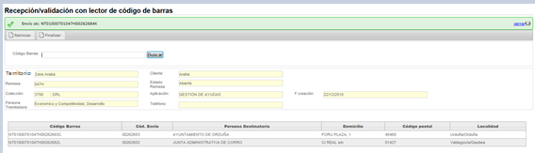
Cuando se lee el último, automáticamente se cambia el estado de la colección (en función de si la remesa a la que pertenece es diaria o masiva).
DIARIA:
MASIVA:

Casos que se pueden dar durante la validación:
En medio de una validación se introduce un código de barras ya introducido anteriormente
Aparecerá una barra roja de advertencia con el siguiente texto “envío duplicado”:
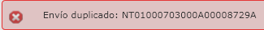
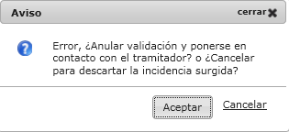
Si se pulsa “Aceptar” la colección quedará en estado inicial: preparada sin validar.
Si se pulsa “Cancelar” se ignora el envío duplicado y permite continuar con la validación.

En medio de una validación se introduce un código de barras que no existe en la colección
Aparecerá el siguiente mensaje:
Si se pulsa “Aceptar” la colección quedará en estado inicial: preparada sin validar.
Si se pulsa “Cancelar” se ignora ese envío y permite continuar con la validación.
En medio de una validación se introduce un código de barras que inexistente en la aplicación
Aparecerá el siguiente mensaje:
Y dejará seguir validando
Se introduce un código de barras incorrecto
Aparecerá el siguiente mensaje:
Y dejará seguir validando
Botón:
Sirve para dejar una colección en estado inicial, pendiente de validar.
Al pulsar saldrá el siguiente mensaje de confirmación:
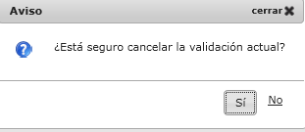
Si se pulsa “Si” se volverá al estado inicial de la colección, quitando la validación de los envíos ya validados.
Si se pulsa “No” no se hace nada y dejar continuar con la validación
Botón:
Cuando se pulsa sobre este botón sin que se hayan validado todos los códigos de barras de la colección aparecerá el siguiente mensaje:
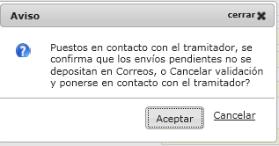
Si se pulsa sobre aceptar, los envíos no validados se marcarán como “no entrega a Correos” y se dará la colección como recepcionada.
Si se pulsa sobre Cancelar se inicializarán la colección y los envíos ya validados, quedándose en situación de pendiente de validar.

Pendientes de marcar / desmarcar notificación no entregada a Correos
Desde esta opción se pueden marcar notificaciones para que no se envíen a Correos.
Marcar notificaciones
Se podrán marcar aquellas notificaciones que:
- Siendo de una remesa masiva, la remesa se encuentre en estado “enviada”
- Siendo de una remesa diaria, la remesa esté en estado enviada y la colección se encuentre en estado preparada o recepcionada
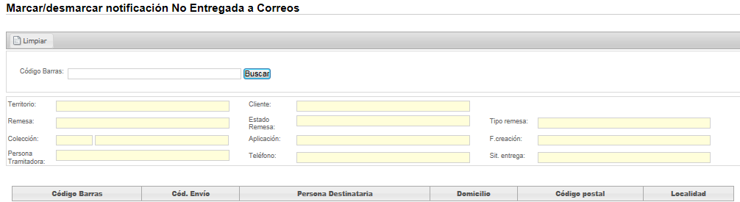
En el caso de que el envío no se pueda marcar por alguno de los motivos anteriormente citados, aparecerá un mensaje del tipo:

En el caso de que sí se pueda marcar se rellenarán los datos correspondientes al envío y se activará el botón “Marcar como no entregada”
Al pulsar aparecerá el siguiente mensaje:
Caso: la colección está en estado recepcionada y ya se ha enviado la remesa a Correos
Al marcar como “no entregada” la notificación aparecerá el siguiente mensaje:
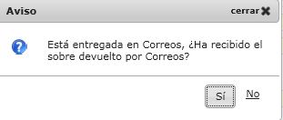

Si se pulsa que no, aparecerá el siguiente mensaje aclaratorio y no se hará nada:
Si se pulsa que sí, entonces se mostrará el siguiente mensaje.
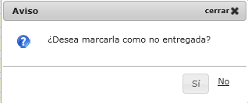
Si se pulsa que sí, se marcará como no entregada:
Si se pulsa que no, se limpia la pantalla y no se hace nada
Desmarcar notificaciones
Se introduce el código de barras de la notificación que se desea desmarcar. Se rellenarán sus datos avisando de que está en esa situación.
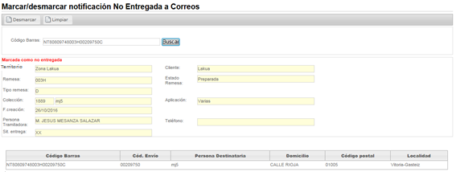
Se activará el botón:
Al pulsar sobre este botón aparecerá el siguiente mensaje:

Pendientes de entregar sobres a Correos
Muestra la lista de notificaciones de las colecciones recepcionadas y pendientes de enviar físicamente a Correos.
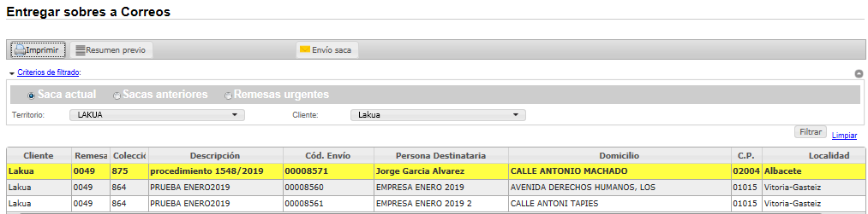
Botón 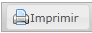
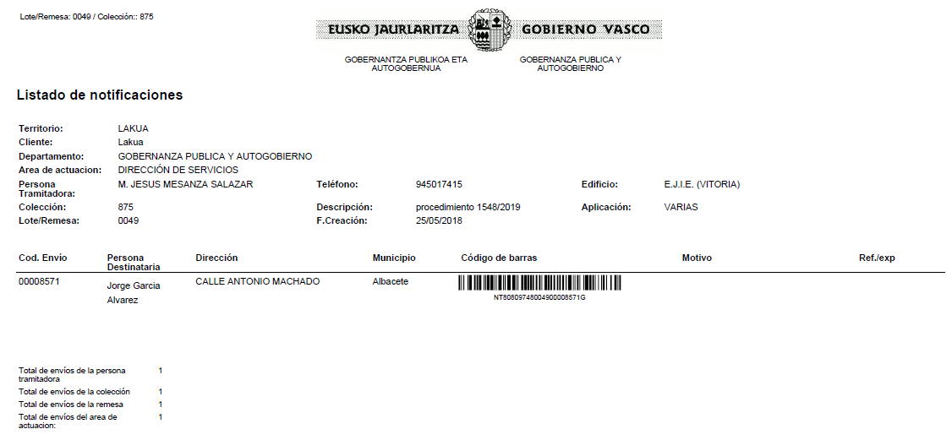
Botón
Muestra un resumen por cliente de las colecciones recepcionadas y número de envíos de cada una de ellas.
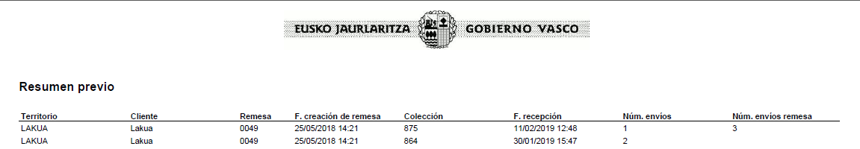
Botón 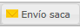
Muestra un listado con las colecciones recepcionadas de la saca diaria
Guarda como saca entregada y muestra pantalla sin colecciones de nueva saca, ya que se han pasado en este paso en saca a entregar a correos.

Radiobutton sacas anteriores
Permite visualizar qué envíos se han entregado en Correos en qué fechas
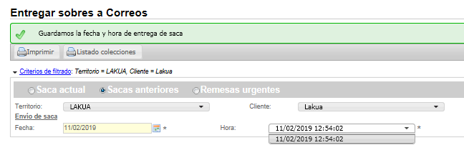
Introducimos la fecha de saca a consultar y si hay de varias horas, seleccionamos la hora de la saca

Muestra las remesas colecciones de la saca seleccionada
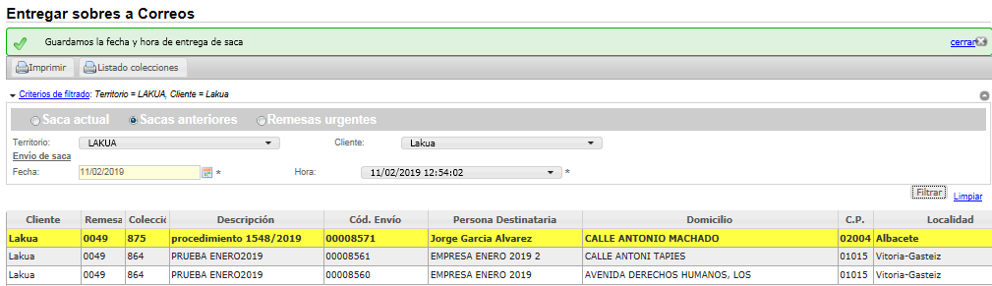

Remesas urgentes
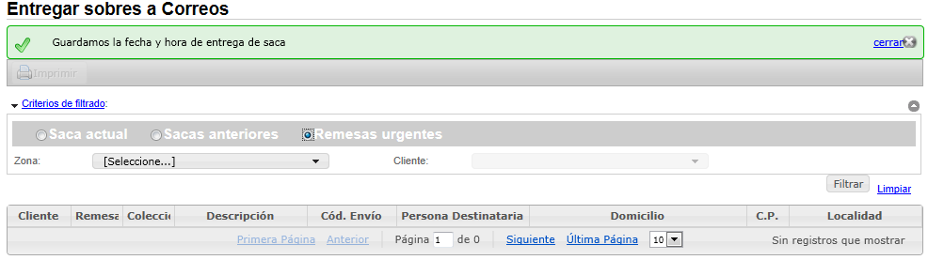

Pendientes de revisar situación final de entrega diaria
Muestra las notificaciones cuya situación de entrega ha llegado a su fin. Se puede imprimir los datos mostrados en la relación de notificaciones y marcando en la casilla correspondiente a la notificación, se elimina de la relación de pendientes de revisar.
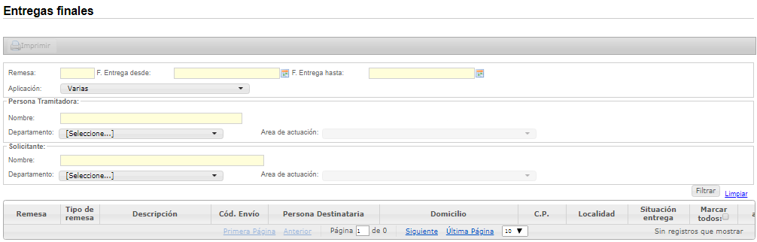
“Ap” es campo de aplicación à Si pone “VARIAS” significa que tanto la colección como los envíos se han creado en la aplicación aa66.
Botón
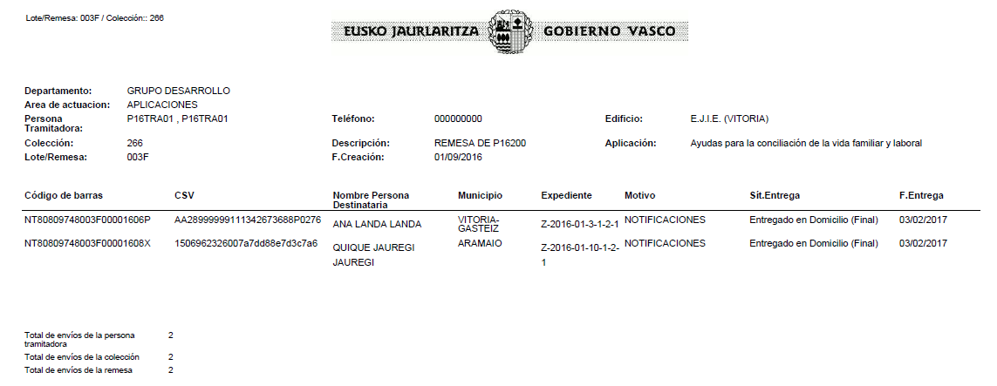

Pendientes de imprimir documento PEE
Muestra las notificaciones cuyo documento de PEE se ha recibido de Correos y aún está pendiente de imprimir desde esta pantalla.
También muestra los certificados que se han cargado manualmente desde la opción “carga de certificados” y que quedan pendientes de imprimir.
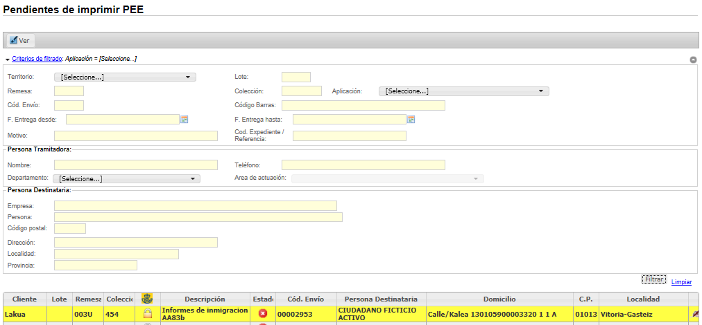
Funcionamiento:
Se hace click en , muestra el documento a imprimir, se imprime el documento y cuando se sale de vista preliminar, se elimina de la relación de pendientes de imprimir documento PEE.

Pendientes de carga de certificado PEE recibido de Correos
Desde esta pantalla se podrán cargar los certificados PEE que Correos envía por email, su nueva situación de entrega y fecha de entrega.
Se introduce el código de barras de la notificación. Se comprueba que esa notificación tiene situación de entrega recibida de Correos. En caso contrario mostrará el siguiente aviso y no dejará cargar el certificado:
Si la notificación tiene situación de entrega pero aún no tiene ningún certificado cargado se mostrarán los datos de la notificación y se activará el botón:
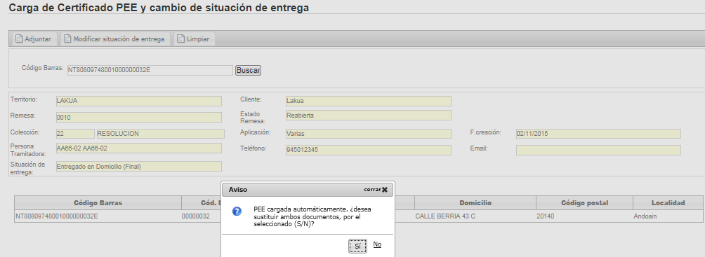
Pulsando sobre nos aparecerá el siguiente diálogo para adjuntar el documento (sólo están permitidos documentos con extensión .pdf)
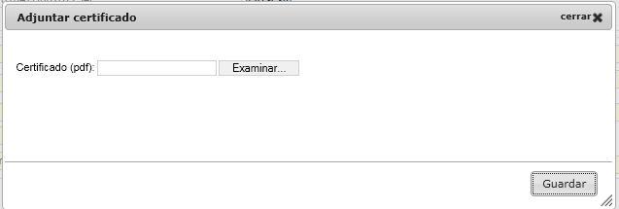
Se pulsa en “guardar” y ya se ha adjuntado el documento correctamente, quedando pendiente de imprimir.
Casos:
Se intenta cargar un certificado sobre una notificación que ya tiene un certificado cargado previamente
En el momento de adjuntar el documento aparecerá el siguiente mensaje:
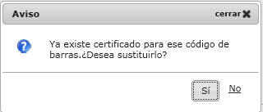
Si se pulsa que sí, se sustituye el certificado antiguo por el nuevo y se queda el certificado pendiente de imprimir.
Si se pulsa que no, se limpiará la pantalla y no hará nada internamente
Se intenta cargar un certificado sobre una notificación que ya ha recibido una PEE automática
En este caso, en el momento de buscar el código de barras aparecerá el siguiente mensaje:
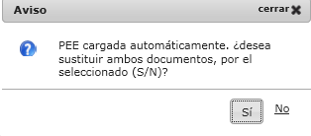
Si se pulsa que no, se limpiará la pantalla y no hará nada internamente
Si se pulsa que sí se mostrarán los datos de la notificación.
En el momento de adjuntar el documento aparecerá el siguiente mensaje:
Si se pulsa que sí, se sustituyen los documentos antiguos por el nuevo y se queda el certificado pendiente de imprimir.
Si se pulsa que no, se limpiará la pantalla y no hará nada internamente.
Botón , desde donde se actualiza la nueva situación de entrega y fecha de entrega y si tiene incumplimiento de entrega calculado. Se borra el incumplimiento calculado con anteriores datos y marcar si tiene incumplimiento con los datos actualizados.
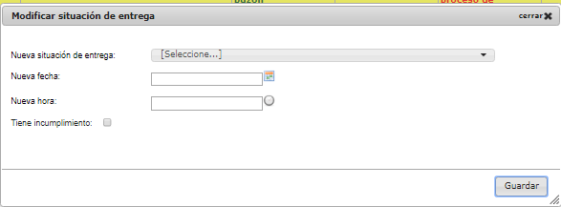
Y si tiene incumplimiento, la fecha de admisión es la fecha de la saca o fecha de envío de remesa masiva, e introducción del incumplimiento:
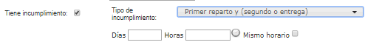
Cuando la notificación es de una colección con mail informado, se notifica por mail de las actualizaciones realizadas en la entrega y certificado.
Cuando no tiene mail a donde informar, se muestra aviso para que se informe al tramitador del cambio realizado.
Si notificación es de aplicación que recibe automáticamente los PEE por PIF, se envía el certificado guardado.

Procesos

Proceso de carga de códigos postales
Para la actualización de Códigos postales que tiene Correos España en la aplicación, lo primero que se hace es descargar los valores nuevos, los de baja y modificación en unos ficheros desde la web de Correos. Para poder hacer la descarga ponerse en contacto con EJIE ya que dispone de una licencia.
Una vez que se tengan los nuevos ficheros, desde este proceso de actualizaciones con todos los ficheros.
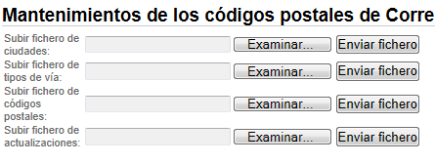
Se indica dónde están los ficheros descargados para hacer la carga desde el botón enviar fichero y en orden.

Procesos automáticos
Son procesos que se lanzan todos los días y que complementan la gestión de la aplicación.

Control de envíos
Trata remesas completas, donde colecciones o notificaciones no entregadas en Correspondencia en el plazo de 7 días desde la fecha de envío de la remesa a Correos. Entregas vencidas y envíos con la marca de “no entregar a Correos”.
Manda emails a Correos con la información de código de barras no entregado.
Se lanza todos los días a las 20:00

Procesa envío diario
Recibe los ficheros de situaciones de entrega por parte de Correos y carga las pruebas de entrega de aquellas situaciones que lleguen con ella.
Inicialmente carga las situaciones de entrega en una tabla auxiliar.
Las situaciones de entrega definitivas serán aquellas cuya recepción de la primera situación de entrega es igual o anterior a tres días laborables antes de la fecha en curso (así nos evitamos cargar más de una situación de entrega distinta para el mismo envío).
Carga de situación de entrega definitiva y carga de PEE recibida de Correos. Cuando la PEE tiene diferente situación de entrega, sustituye a la situación cargada.
Envía emails a los usuarios de las situaciones de entrega definitivas.
Envía por pif las situaciones de entrega a las aplicaciones que tienen marcado en envío automático.
Se lanza todos los días a las 18:40

Procesa imágenes pendientes
Este proceso se encarga de buscar y cargar las PEE (pdf y xml) recibidas de Correos y que no habían llegado en el mismo momento que la situación de entrega.
Cuando la PEE tiene diferente situación de entrega, sustituye a la situación cargada.
Recorre la lista de los ficheros pendientes de recibir y los busca en la zona de recepción de ficheros. Si los encuentra, los carga en la Base de datos y marca el envío correspondiente como “Pendiente de imprimir” para que el usuario lo pueda imprimir desde la pantalla correspondiente.
Se lanza todos los días a las 18:50

Procesa Incumplimientos en entrega
Este proceso se encarga de calcular los incumplimientos de las PEE recogidas en el día
Se lanza todos los días a las 19:00
El cálculo de incumplimientos se realiza de la siguiente forma:
Incumplimientos a calcular. Desde el mantenimiento de incumplimientos, se indican los valores de días y horas límite a partir de los cuales se considera incumplimiento.
Días que intervienen en el cómputo de días. Se computan los días laborales, excluidos los sábados y domingos. Desde el mantenimiento de días festivos, se incluyen los días festivos nacionales a excluir en el cómputo.
Para el cálculo de incumplimientos intervienen las siguientes fechas:
- La fecha de admisión es la fecha de admisión del sobre en Correos, que viene en el documento PEE.
- Fechas de reparto:
- Se obtienen todas las fechas y horas de entrega del fichero PEE, excluyendo las duplicadas. Se ordenan por orden ascendente, donde la primera fecha y hora será la primera (entrega final, devolución, intento de entrega) y la última fecha es la entrega final o devolución. Las fechas y horas intermedias se consideran intentos de entrega.
Cálculo entre fechas:
No se tienen en cuenta en el cómputo de días, los sábados y domingos y los días incluidos como festivos nacionales, incluidos desde el mantenimiento de festivos.
Incumplimiento en inicio de reparto:
La diferencia entre la fecha de admisión y la primera fecha de entrega. Cuando la fecha de admisión es mayor que la primera fecha de entrega, es que se ha generado la saca en día o días posteriores a cuando se han entregado los sobres a Correos. En este caso, tratamos la fecha de admisión, con el valor de la fecha de primer reparto.
Incumplimiento entre intentos de reparto:
La diferencia entre la fecha y hora de primer reparto y siguiente fecha y hora, siempre que esta siguiente fecha no sea la última fecha de reparto con situación de entrega/devolución en oficina.
Es incumplimiento de fecha entre intentos de reparto, cuando la diferencia entre días es mayor a la especificada en el mantenimiento de incumplimientos.
Es incumplimiento de horas entre intentos de reparto, cuando la diferencia entre horas es menor a la especificada en el mantenimiento de incumplimientos.
Es incumplimiento de horarios entre intentos de reparto, cuando están en mismo horario. En horario de mañana hasta las 15:00 y de tarde a partir de las 15:00.“
Nota: para certificados, el usuario marca los incumplimientos de la notificación y no se calcula en este proceso.

Procesa remesa resultados
Trata los ficheros de resultado que vienen de Correos y que dicen si alguno de los envíos ha sido incorrecto.
Si el estado de la remesa que llega es incorrecto, pone la remesa como reabierta y obtiene del fichero la lista de errores de envío o de remesa.
Si hay errores de remesa envía mails a los responsables de la aplicación.
Se lanza todos los días a las 18:30

Prepara remesas y envio a Correos
Proceso que busca las remesas diarias abiertas y las pone como preparadas, abriendo una nueva remesa diaria para cada cliente.
Recorre la lista de clientes y busca en la tabla de días festivos si es festivo el día en curso para cada cliente. Si no lo es, prepara la remesa de ese cliente.
Borra las colecciones sin notificaciones, de la remesa diaria preparada.
Envia remesa preparada a Correos.
Se lanza todos los días a las 12:00

Proceso pif
Trata los ficheros recibidos por pif de las aplicaciones y genera los resultados correspondientes para dejarlos en sus zonas de pif.
Para que se puedan tratar los ficheros de una aplicación, previamente la aplicación ha tenido que ser dada de alta en la Base de Datos con la opción de pif marcada.
Las operaciones que se pueden realizar son:
- Carga masiva: carga de envíos en la aplicación.
- Eliminar un envío de una colección
- Preparar una colección
- Solicitud de situaciones de entrega de una remesa à les devuelve todas las situaciones de las colecciones de esa aplicación contenidas la remesa.
- Solicitud de situación de entrega de un envío.
- Solicitud de prueba de entrega de una remesa à les devuelve todas las PEE que haya cargadas de los envíos de esa aplicación contenidos en la remesa solicitada.
- Solicitud de prueba de entrega de un envío.
- Solicitud de estado de remesa.

Se lanza todos los días a las 8:15 – 10:30 – 11:30 – 15:00 – 16:30

Procesos disponibles para aplicaciones externas
Son los procesos que están disponibles para consumir desde aplicaciones:
- Carga de remesa masiva o colección en remesa diaria con todos sus notificaciones.

- Eliminar notificación de colección en estado abierta y su remesa en estado abierta

- Preparar colecciones de remesas diarias y remesa masiva

- Solicitar las situaciones de entrega recibidas de Correos, pertenecientes a una remesa.

  - De la remesa solicitada, solo se le proporcionan las de su aplicación.

- Solicitar la situación de entrega de una notificación

- Solicitar las PEE(prueba de entrega electrónica) recibidas de Correos, pertenecientes a una remesa.

  - De la remesa solicitada, solo se le proporcionan las de su aplicación.

- Solicitar la PEE(prueba de entrega electrónica) de una notificación

- Solicitar el estado actual de una remesa

- Proporcionamos situaciones de entrega y PEE(prueba de entrega electrónica) de forma automática.

Para aplicaciones que utilizan sistema PIF y han indicado que desean recibir las situaciones de entrega y PEE de forma automática sin solicitud alguna, según grabamos la información en aplicación AA66, se la dejamos en su zona de trabajo.

- Listados en formato .pdf, que se solicitan a través de url:
  - Listado de etiquetas/sobres de una colección
  - Listado de sobre de una notificación
  - Listado de etiqueta de una notificación, especificando la posición a imprimir en la hoja
  - Listado de sobres/etiquetas de una remesa, aplicación
  - Listado para Correspondencia de una remesa, aplicación
  - Listado para Correspondencia de una colección
  - Listado para Correspondencia de colecciones de remesas diarias, preparadas en un periodo de fechas y horas por un código de puesto /usuario.
  - Listado para Correspondencia de colecciones de remesas diarias, preparadas en un periodo de fechas y horas en el departamento

Documento PRUEBA DE ENTREGA ELECTRÓNICA (PEE)
La Prueba de entrega electrónica, sustituye el antiguo Aviso de Recibo (AR) por otro en formato electrónico generado en las PDA y tabletas digitalizadoras de Correos. Contiene la información de los intentos y hora de entrega y la firma del destinatario. Tiene plena validez jurídica.
Este documento lo podemos descargar desde la aplicación, en Consulta notificaciones è una vez haya sido entregado el envío al destinatario.
Cotejo de la PEE:
Correos ofrece el servicio de cotejo de documentos y visualización, permitiendo comprobar la validez legal de cada PEE. Se realiza en la web de Correos y permite descargar el documento firmado electrónicamente y verificar la integridad y autenticidad del mismo, en el siguiente enlace:
http://www.correos.es/ss/Satellite/site/servicio-pruebas_entrega-todos_servicios_adicionales/detalle_servicio-sPag=2-sidioma=es_ES
Se muestra una pantalla donde al pulsar el botón COTEJO, nos aparece lo siguiente:
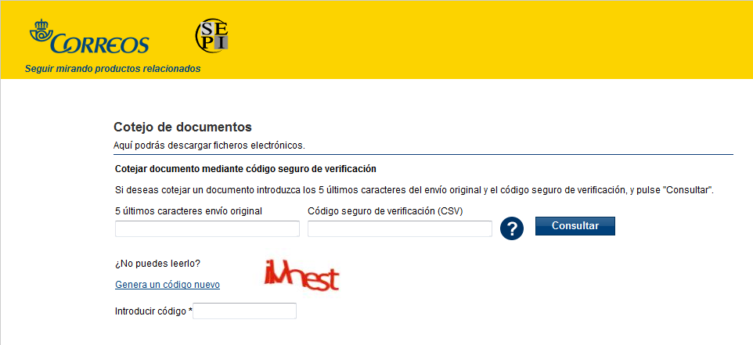
Aquí podemos ver dónde encontrar los caracteres solicitados (Es la PEE que habremos descargado desde la aplicación en ):
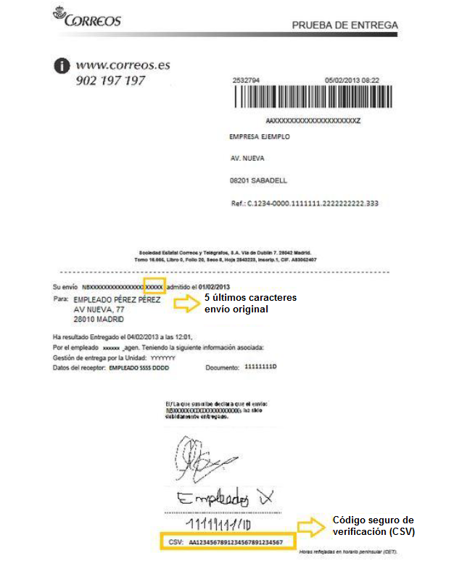

Otro modo de encontrar el código CSV es también en Consulta notificaciones, filtrando la remesa correspondiente o el envío individualmente y sacando su listado.

